HERB

**POWIATOWY URZĄD PRACY**

**pl. Piastowski 2, 56-100 Wołów**

tel. (071) 389-48-10, 389-10-92 fax. (071) 389-26-55

filia w Brzegu Dolnym (071) 319-50-33

[www.wrwo@praca.gov.pl](http://www.wrwo@praca.gov.pl)

www.pupwolow.pl

**SPRAWOZDANIE**

**Z DZIAŁALNOŚCI POWIATOWEGO URZĘDU PRACY W WOŁOWIE**

**ZA ROK 2017**

**Wołów 2018**

Spis treści

WSTĘP 3

1. SYTUACJA SPOŁECZNO-GOSPODARCZA POWIATU WOŁOWSKIEGO 3

1.1.POŁOŻENIE ……………………………………………………………………………………...........4

1.2. WARUNKI ŚRODOWISKOWE………………………………………………………………………. 5

1.3. INFRASTRUKTURA KOMUNIKACYJNA……………………………………………………...........5

1.4. STRUKTURA DEMOGRAFICZNA……………………………………………………………………6

1.5.EDUKACJA….………………………………………………………………………………..................7

1.6.OCHRONA ZDROWIA……………….…………………………………………………………………8

1.7. POMOC SPOŁECZNA…………………………………………………………………….....................9

1. SYTUACJA NA RYNKU PRACY POWIATU WOŁOWSKIEGO STRUKTURA I POZIOM BEZROBOCIA W POWIECIE WOŁOWSKIM …………………9

2.1. LICZBA OSÓB BEZROBOTNYCH…………………………………………………………………..10

2.2.STOPA BEZROBOCIA……………………………………………………………………...................10

2.3.STRUKTURA BEZROBOCIA ……………………………………………………………………..10

2.3.1.WIEK BEZROBOTNYCH 10

2.3.2. WYKSZTAŁCENIE BEZROBOTNYCH 11

2.3.3. CZAS POZOSTAWANIA BEZ PRACY 12

2.3.4. FLUKTUACJA BEZROBOTNYCH 13

2.3.5. BEZROBOTNI Z PRAWEM DO ZASIŁKU 14

2.3.6. BEZROBOTNI Z UWZGLĘDNIENIEM USTALONEGO PROFILU POMOCY 15

2.3.7. OSOBY W SZCZEGÓLNEJ SYTUACJI NA RYNKU PRACY 17

2.4. OFERTY PRACY ZGŁASZANE PRZEZ PRACODAWCÓW W POWIATOWYM URZĘDZIE PRACY W WOŁOWIE……………………………………………………………………………………..19

1. ANALIZA ZAWODÓW DEFICYTOWYCH I NADWYŻKOWYCH W POWIECIE WOŁOWSKIM NA KONIEC 2016 ROKU (NA PODSTAWIE MONITORINGU ZAWODUÓW DEFICYTOWYCH I NADWYŻKOWYCH) 21

3.1. ANALIZA BEZROBOCIA WG ZAWODÓW (GRUP ZAWODÓW)………………... ………….....22

3.2. ANALIZA OFERT PRACY WG ZAWODÓW (GRUP ZAWODÓW)……………………………………………………………………………………………….24

3.3. ANALIZA ZAWODÓW DEFICYTOWYCH I NADWYŻKOWYCH………………………………25

3.4. WNIOSKI Z MONITORIGU ZAWODÓW………………………………………………………….. 31

1. LICZBA I STRUKTURA PODMIOTÓW GOSPODARCZYCH PROWADZĄCYCH DZIAŁALNOŚĆ NA TERENIE POWIATU WOŁOWSKIEGO 32

4.1. LICZBA PODMIOTÓW GOSPODARCZYCH ZAREJESTROWANYCH NA TERENIE POWIATU WOŁOWSKIEGO ZE WZGLĘDU NA LICZBĘ ZATRUDNIONYCH PRACOWNIKÓW…………………………………………………………………………………………..32

**5.ZADANIAW ZAKRESIE PROMOCJI ZATRUDNIENIA I ŁAGODZENIA SKUTKÓW BEZROBOCIA I**

**ŁAGODZENIA SKUTKÓW BEZROBOCIA…………………………………………………………………………………………………..33**

5.1.DZIAŁANIA PUP W RAMACH SIECI EURES W ROKU 2017………………………………………………………………………33

5.2.PORADNICTWO ZAWODOWE I INFORMACJA ZAWODOWA ………………………………………………………………..33

5.3.IUFORMACJA O SZKOLENIACH, STUDIACH PODYPLOMOWYCH I EGZAMINACH DLA BEZROBOTNYCH I

POSZUKUJACYCH PRACY ZREALIZOWANYCH W 2017 ROKU…………………………………………………………………34

5.4. INFORMACJA NA TEMAT REALIZACJI WSPARCIA KFS…………………………………………………………………………..35

5.5.ŚRODKI FINASOWE W PUP W WOŁOWIE PRZEZNACZONE NA AKTYWIZACJĘ ZAWODOWĄ OSÓB

BEZROBOTNYCH W ROKU 2017, FUNDUSZ PRACY,PO WER,RPO,PFRON ,ŚRODKI OBLIGATORYJNE……….39

5.6.INFORMACJA O DZIAŁALNOŚCI POWIATOWEJ RADY RYNKU PRACY W WOŁOWIE ZA ROK 2017………….43

ŹRÓDŁA……………………………………………………………………………………………………43

SPIS RYSUNKÓW………………………………………………………………………………………………………………44,45

SPIS TABEL 45

# 

# WSTĘP

Celem poniższej analizy jest określenie aktualnej sytuacji na lokalnym rynku pracy w Powiecie Wołowskim. Rynek pracy jest rynkiem trudnym do zdiagnozowania, ponieważ w jego skład wchodzi wiele różnorodnych elementów. Sam lokalny rynek pracy można opisać jako całość wzajemnych stosunków i oddziaływań poszczególnych podmiotów na tym rynku działających. Na dynamikę rozwoju rynku pracy mają wpływ takie czynniki jak: **sytuacja społeczno-gospodarcza** danego terenu (powiatu) – jego położenie, warunki środowiskowe, infrastruktura komunikacyjna, struktura demograficzna, system edukacji, ochrony zdrowia i pomocy społecznej; **sytuacja na rynku pracy -** wyrażana poprzez strukturę i poziom bezrobocia w powiecie, oraz **liczba i struktura podmiotów gospodarczych** działających na danym terenie.

W związku z powyższym na potrzeby tej analizy przedstawione zostaną następujące informacje: sytuacja społeczno-gospodarcza, sytuacja na rynku pracy oraz liczba i struktura podmiotów gospodarczych działających na terenie Powiatu Wołowskiego.

Opis sytuacji społeczno-gospodarczej pozwala określić, jakie warunki: sprzyjające lub niesprzyjające, panują na terenie badanego powiatu. Na opis lokalnego rynku pracy składają się między innymi takie dane jak liczba i struktura osób bezrobotnych pozwalająca określić jak dużym problemem na terenie badanego powiatu jest brak miejsc pracy. Przedstawienie liczby i struktury podmiotów gospodarczych działających na terenie omawianego powiatu pozwala natomiast scharakteryzować pracodawców działających na terenie lokalnego rynku pracy.

Dane wykorzystywane w przedstawionej analizie pochodzę z możliwie jak najaktualniejszych źródeł. W ramach tworzenia analizy korzystano, między innymi z następujących źródeł:

- publikacja Starostwa Powiatowego w Wołowie: „Strategia rozwoju Powiatu Wołowskiego do roku 2020”;

- publikacje oraz opracowania Głównego Urzędu Statystycznego we Wrocławiu, między innymi „Statystyczne Vademecum Samorządowca 2017” dla Powiatu Wołowskiego oraz gmin wchodzących w jego skład (Wołów, Wińsko, Brzeg Dolny);

- dane statystyczne oraz opracowania własne Powiatowego Urzędu Pracy w Wołowie, dotyczące lat ujętych w analizie;

- dane dotyczące podmiotów gospodarczych zarejestrowanych na terenie Powiatu Wołowskiego zaczerpnięte z analiz i spisów Głównego Urzędu Statystycznego we Wrocławiu.

Największy problem, który pojawił się w trakcie zbierania danych koniecznych do całościowej analizy lokalnego rynku pracy stanowił fakt, że dane za rok 2017 są jeszcze niepełne wobec czego nastąpiła konieczność wykorzystania danych z lat wcześniejszych.

# 1.SYTUACJA SPOŁECZNO-GOSPODARCZA POWIATU WOŁOWSKIEGO

Pierwszy element analizy sytuacji na lokalnym rynku pracy w Powiecie Wołowskim stanowi opis sytuacji społeczno-gospodarczej. Do elementów, które pozwalają określić sytuację społeczno-gospodarczą badanego terenu zaliczyć można następujące cechy: położenie, warunki środowiskowe, infrastrukturę komunikacyjną, strukturę demograficzną, edukację, ochronę zdrowia i pomoc społeczna. Dane dotyczące: położenia, warunków środowiskowych oraz infrastruktury komunikacyjnej pochodzą z publikacji pt. „Strategia rozwoju Powiatu Wołowskiego do roku 2020” przygotowanej przez Starostwo Powiatowe w Wołowie w 2006 roku. Dane na temat struktury demograficznej, edukacji, ochrony zdrowia i pomocy społecznej pochodzą z danych publikowanych przez Główny Urząd Statystyczny we Wrocławiu, między innymi ze: „Statystycznego Vademecum Samorządowca 2017”.

1.1.POŁOŻENIE

Powiat Wołowski to jeden z 26 powiatów ziemskich województwa dolnośląskiego. Położony w jego północno-wschodniej części, w odległości ok. 40 km od jego stolicy – Wrocławia, zajmuje 3,4% powierzchni Dolnego Śląska. Powiat sąsiaduje z powiatami: lubińskim (od zachodu), górowskim (od północy), trzebnickim (od wschodu) oraz średzkim i legnickim (od południa). Pod względem procentowym ponad połowa, bo 57,3% ogólnej powierzchni powiatu to użytki rolne, 34,5% użytki leśne, 3,1% to tereny komunikacyjne, 1,2% tereny mieszkaniowe, 0,5% tereny przemysłowe, po 0,9% nieużytki i wody i wreszcie 0,1% powierzchni stanowią użytki kopalniane.

Według danych z roku 2015 Obszar powiatu – 675 km²– zamieszkuje ponad 47,2 tys. mieszkańców, z czego ok. 53% mieszka w miastach. Gęstość zaludnienia wynosi 70 osób na km² i należy do najniższych w województwie. W powiecie, składającym się z trzech gmin, leżą 2 miasta oraz 112 wsi (w 91 sołectwach).

Rysunek 1. Położenie Powiatu Wołowskiego

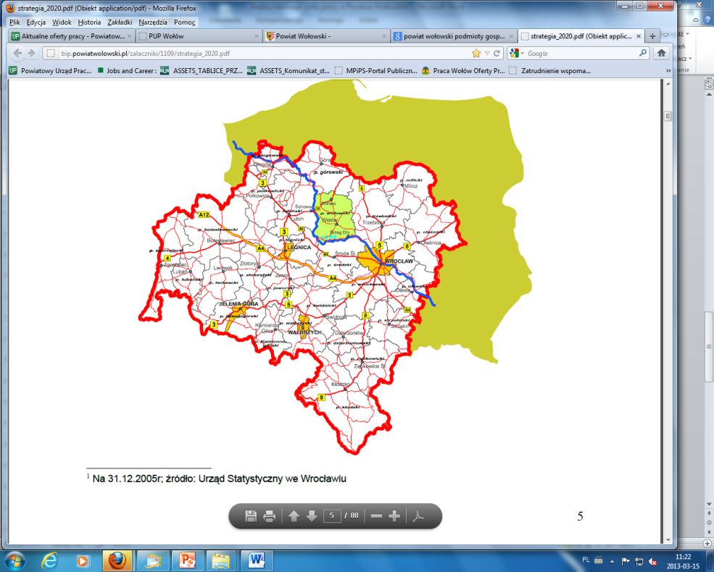

Najmniejsza i położona najbliżej Aglomeracji Wrocławskiej gmina Brzeg Dolny (94 km²) jest, z grupą kapitałową PCC ROKITA S.A. (branża chemiczna), jednym z większych ośrodków przemysłowych Dolnego Śląska. Gmina Wołów (331 km²), z będącym siedzibą władz samorządu powiatowego Wołowem, jest największą gminą powiatu i ma charakter przemysłowo-rolniczy. Położona w północnej części powiatu wiejska gmina Wińsko (250 km²) należy do typowych gmin rolniczych.

Tabela 1. Powiat Wołowski w liczbach ( stan na koniec 2017 r.)

|  |  |
| --- | --- |
| **Powierzchnia powiatu:** | 675 kilometrów kwadratowych |
| **Liczba ludności:** | 47,2 tysięcy |
| **Gęstość zaludnienia** | 70 osób na kilometr kwadratowy |
| **W skład powiatu wchodzą:** | * miasta: [Brzeg Dolny](http://pl.wikipedia.org/wiki/Brzeg_Dolny), [Wołów](http://pl.wikipedia.org/wiki/Wo%C5%82%C3%B3w) * gminy miejsko-wiejskie: [Brzeg Dolny](http://pl.wikipedia.org/wiki/Gmina_Brzeg_Dolny), [Wołów](http://pl.wikipedia.org/wiki/Gmina_Wo%C5%82%C3%B3w) * gminy wiejskie: [Wińsko](http://pl.wikipedia.org/wiki/Gmina_Wi%C5%84sko) |

## 1.2. WARUNKI ŚRODOWISKOWE

Powiat Wołowski to geograficznie łagodnie pofałdowana równina, od południa i zachodu przylega do rzeki Odry, od północnego wschodu graniczy z pasmem Gór Kocich (Wzgórza Trzebnickie). Jako osobne jednostki fizjograficzne wyróżnić należy: dolinę rzeki Odry, Wysoczyznę Rościsławicką (rozciąga się na przedpolu Wzgórz Trzebnickich, w południowej części powiatu, sięgając do Lubiąża i wznosi się od 130 do 180 m n.p.m.), równiny erozyjne i powierzchnie stokowe.

## 1.3. INFRASTRUKTURA KOMUNIKACYJNA

Położony na prawym brzegu Odry i oddalony o ok. 40 km od stolicy Dolnego Śląska – Wrocławia Powiat Wołowski jest w istocie oddzielony rzeką od pozostałej części województwa, co powoduje określone utrudnienia komunikacyjne z obszarami położonymi na zachód i południe. Tą sytuację zmienił otwarty pod koniec października 2013 r. most na rzece Odrze w Brzegu Dolnym. Główne trasy komunikacyjne o charakterze międzynarodowym i międzyregionalnym omijają obszar powiatu za wyjątkiem linii kolejowej: Szczecin - Świnoujście - Zielona Góra – Wrocław (Kraków). Dwie ważne w układzie krajowym drogi: nr 3 (E-65) – Lubin - Zielona Góra - Szczecin i nr 5 (E-261) – Wrocław – Poznań - Bydgoszcz przebiegają po zachodniej i wschodniej stronie powiatu w odległości kilkunastu kilometrów od jego granic. Gminę Wińsko przecina droga krajowa nr 36 Prochowice – Lubin -Ostrów Wlkp.

Stosunkowo dobrze rozwinięta jest natomiast sieć dróg regionalnych i lokalnych obsługujących powiat i sąsiednie obszary. Ogółem długość dróg publicznych na terenie powiatu (bez dróg gminnych) wynosi ponad 370 km, z tego drogi powiatowe to 229,651 km, wojewódzkie: 120,4 km (Nr 334, 338, 339, 340, 341) i krajowe: 20,080 km (Nr 36). Drogi o nawierzchni twardej stanowią ponad 92% ogółu dróg publicznych (dla dróg powiatowych wskaźnik ten oscyluje koło 85%), a drogi o nawierzchni ulepszonej (przystosowanej do szybkiego ruchu samochodowego) 89%.

Jak już wspomniano, przez obszar powiatu na kierunku północny-zachód – południowy-wschód przebiega magistralna linia kolejowa nr 273: Szczecin - Zielona Góra - Głogów - Wołów-Brzeg Dolny - Wrocław o znaczeniu krajowym (od km 28,328 do km 56,695), obejmująca swym zasięgiem wszystkie gminy powiatu. Stacje i przystanki obsługujące obszar powiatu to: stacja Brzeg Dolny, przystanek Łososiowice, stacja Wołów, Orzeszków, przystanek Małowice. Linia 273 wyznaczona jest do prowadzenia pociągów z ładunkami niebezpiecznymi i toksycznymi. Powiat wołowski posiada bezpośrednie połączenia z: Wrocławiem, Głogowem, Zieloną Górą, a także połączenia z  Przemyślem, Katowicami, Krakowem.

Komunikacja autobusowa na terenie Powiatu Wołowskiego na szczeblu lokalnym jak i regionalnym realizowana jest głównie przez przedsiębiorstwo PKS Wołów. Łączna długość sieci połączeń obsługiwanych przez firmę (razem z kursami do miejscowości położonych poza terenem województwa) to 1114 km.

(źródło: [www.powiatwolowski.pl](http://www.powiatwolowski.pl) – Strategia rozwoju Powiatu Wołowskiego do roku 2020, Wołów 2006)

## 1.4. STRUKTURA DEMOGRAFICZNA

Informacje na temat struktury demograficznej mieszkańców Powiatu Wołowskiego pochodzą z danych udostępnionych przez Główny Urząd Statystyczny we Wrocławiu. Informacje prezentowane w tabelach pochodzą ze „Statystycznego Vademecum Samorządowca 2017” wydanego również przez Główny Urząd Statystyczny we Wrocławiu – opracowanego dla Powiatu Wołowskiego oraz poszczególnych gmin (Wołów, Brzeg Dolny, Wińsko). Prezentowane dane dotyczą głównie stanu na koniec roku 2016.

Pod koniec 2016 roku na terenie Powiatu Wołowskiego mieszkało 47137 osób. Powierzchnia Powiatu Wołowskiego stanowi 67500 ha, a zagęszczenie ludności to 70 osób na kilometr kwadratowy. Przyrost naturalny na koniec 2016 roku  wynosił 0,0.

Tabela 2. Powiat Wołowski - wybrane dane statystyczne

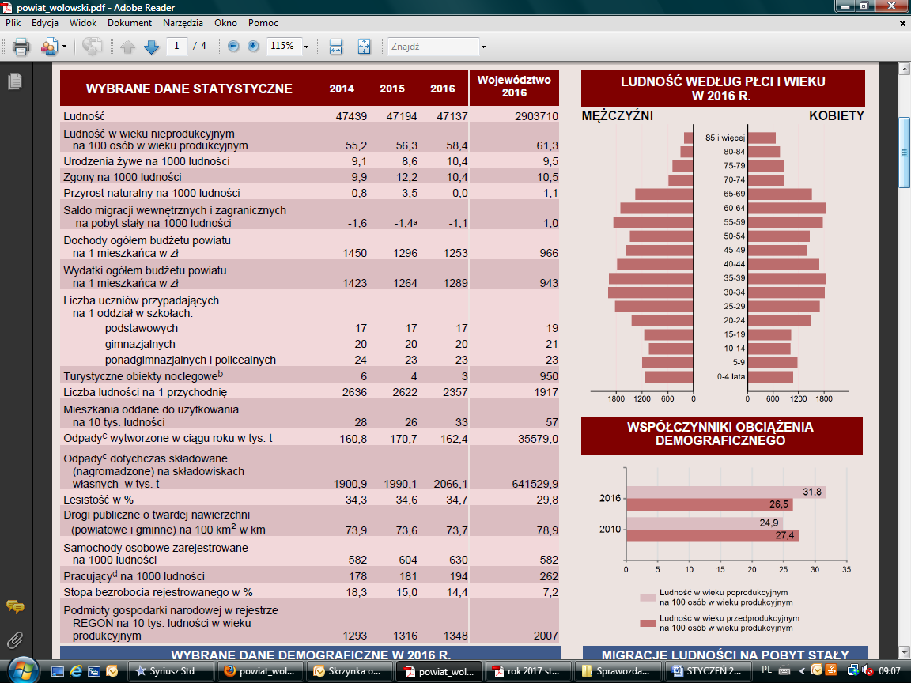

źródło: 2017 - Statystyczne Vademecum Samorządowca - Urząd Statystyczny we Wrocławiu

## Analizując sytuację na lokalnym rynku pracy należy zwrócić uwagę na strukturę demograficzną mieszkańców omawianego terenu. Ma to wpływ na mobilność ludności oraz możliwość podejmowania zatrudnienia. Liczba kobiet na koniec 2016 wynosiła 2468, a liczba mężczyzn 23069. Rysunek poniżej prezentuje strukturę demograficzną osób mieszkających na terenie Powiatu Wołowskiego.

## 

Tabela 3. Powiat Wołowski - ludność według płci i wieku w 2016

## 

## źródło: 2017 - Statystyczne Vademecum Samorządowca - Urząd Statystyczny we Wrocławiu

## 1.5.EDUKACJA

Na terenie Powiatu Wołowskiego w roku szkolnym 2016/2017 znajdowało się 20 szkół podstawowych, 12 gimnazjów, 15 szkół ponadgimnazjalnych i policealnych, w których łącznie uczyło się 5368 uczniów.

Tabela 4. Powiat Wołowski - Szkolnictwo w roku szkolnym 2016/2017

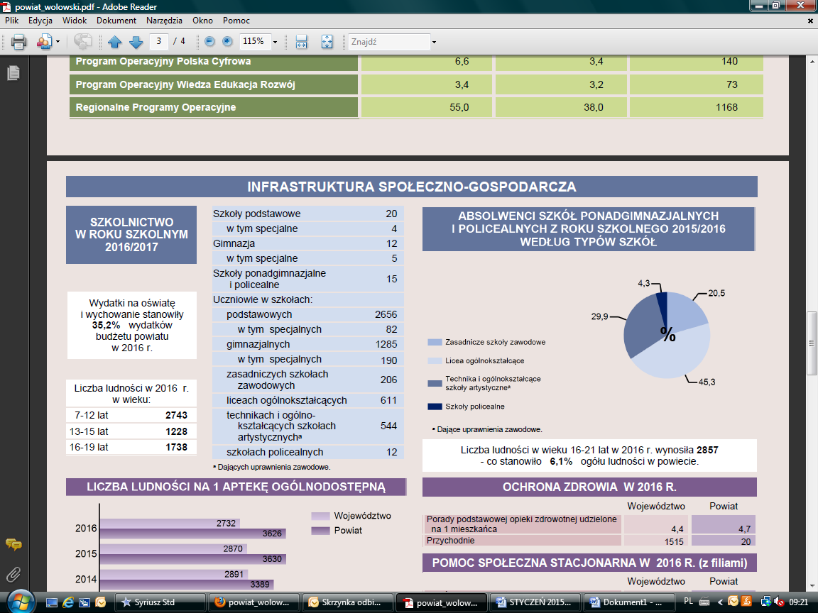

źródło: 2017 - Statystyczne Vademecum Samorządowca - Urząd Statystyczny we Wrocławiu

Wśród absolwentów szkół ponadgimnazjalnych w  roku szkolnym 2015/2016 przeważali absolwenci liceów ogólnokształcących (45,3%), techników (29,9%) oraz zasadniczych szkół zawodowych (20,5%).

Tabela 5. Powiat Wołowski - Absolwenci szkół ponadgimnazjalnych według typów szkół w roku szkolnym 2015/2016

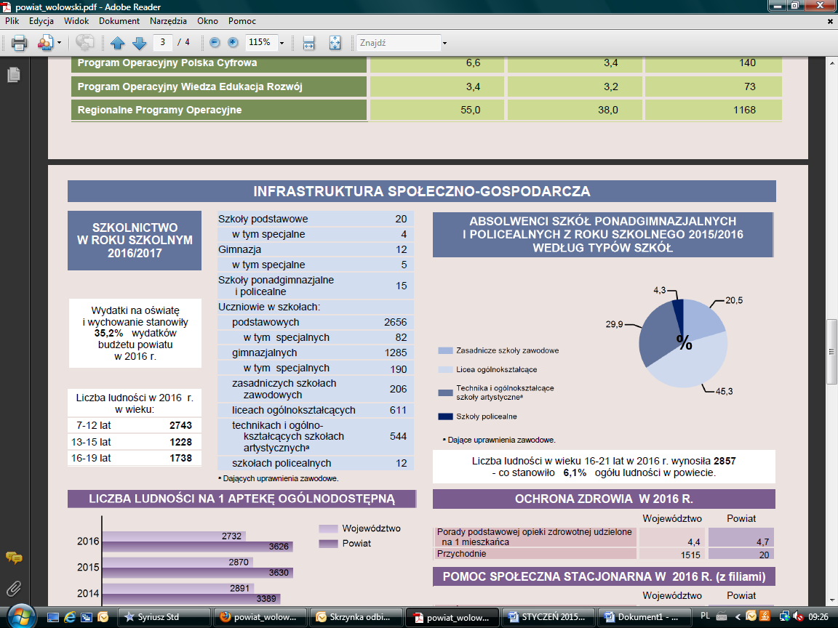

źródło: 2017- Statystyczne Vademecum Samorządowca - Urząd Statystyczny we Wrocławiu

## 

## 1.6.OCHRONA ZDROWIA

Na terenie Powiatu Wołowskiego działa 20 zakładów opieki zdrowotnej, w których w roku 2016 udzielono 4,7 porad podstawowej opieki zdrowotnej w przeliczeniu na 1 mieszkańca. W 2016 na 1 ogólnodostępną aptekę przypada 3626osób.

Tabela 6 Powiat Wołowski - kadra medyczna

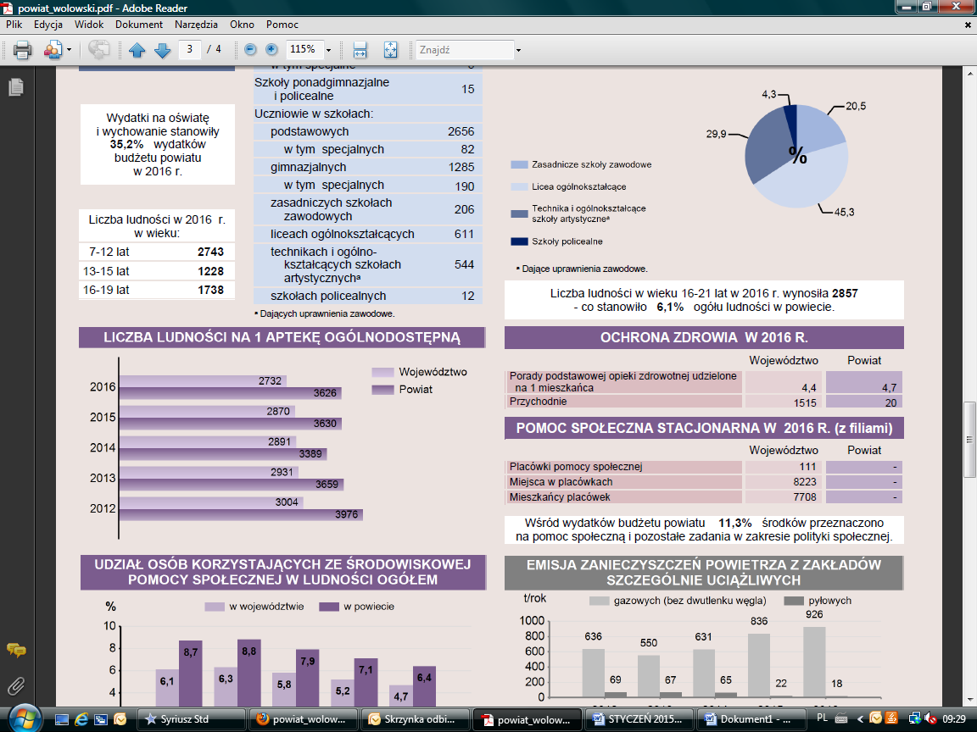

źródło: 2017- Statystyczne Vademecum Samorządowca - Urząd Statystyczny we Wrocławiu

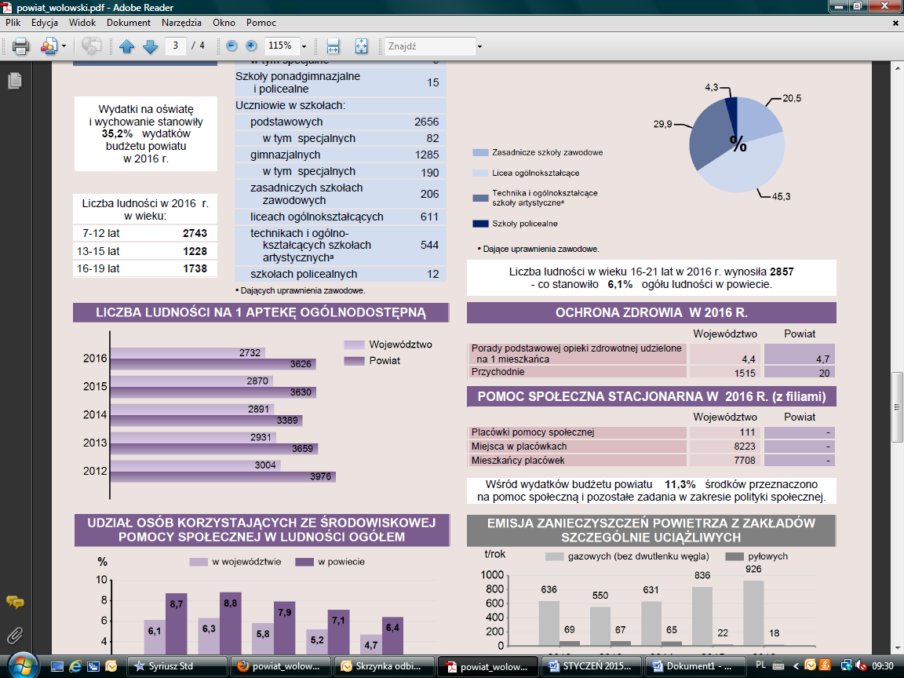

Tabela 7. Powiat Wołowski - apteki

źródło: 2017 - Statystyczne Vademecum Samorządowca - Urząd Statystyczny we Wrocławiu

## 1.7. POMOC SPOŁECZNA

Od roku 2013 spada liczba osób zamieszkałych na terenie Powiatu Wołowskiego korzystających z pomocy społecznej. W latach 2012-2013 utrzymuje się na stałym poziomie około 9% mieszkańców powiatu.

Tabela 8. Powiat Wołowski - pomoc społeczna

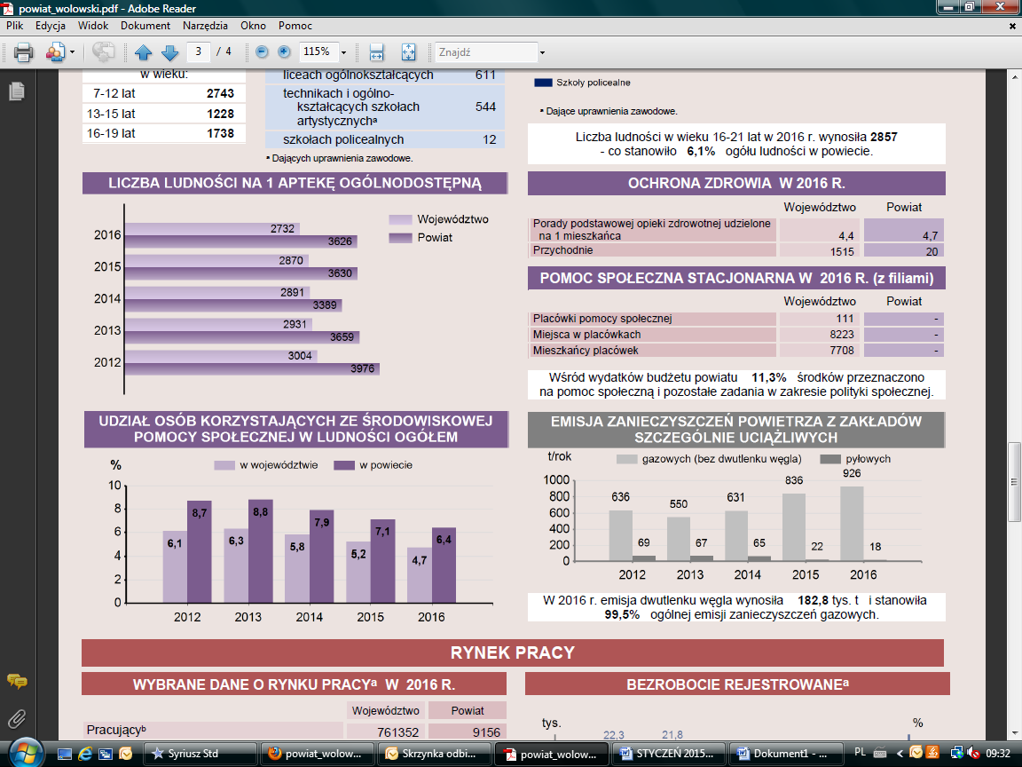

źródło: 2017 - Statystyczne Vademecum Samorządowca - Urząd Statystyczny we Wrocławiu

# 2. SYTUACJA NA RYNKU PRACY POWIATU WOŁOWSKIEGO STRUKTURA I POZIOM BEZROBOCIA W POWIECIE WOŁOWSKIM

Sytuację na lokalnym rynku pracy warto opisać zaczynając od przedstawienia liczby i struktury osób bezrobotnych zarejestrowanych w Powiatowym Urzędzie Pracy na terenie Powiatu Wołowskiego. Informacje przedstawione w tej części analizy to opracowania własne Powiatowego Urzędu Pracy w Wołowie pochodzące ze sprawozdań MPiPS-01 o rynku pracy oraz załączników do tych sprawozdań obejmujących 2017 rok

## 2.1. LICZBA OSÓB BEZROBOTNYCH

Na koniec grudnia 2017 roku w Powiatowym Urzędzie Pracy w Wołowie zarejestrowanych było **2544** osób bezrobotnych, w tym 346 osób z prawem do zasiłku. Porównując sytuację ze stanem z grudnia 2016 roku (kiedy zarejestrowanych było 2431 osób bezrobotnych, w tym 360 z prawem do zasiłku) odnotowano spadek liczby o 113 osób bezrobotnych.

## 2.2.STOPA BEZROBOCIA

Stopa bezrobocia w powiecie wołowskim od 2014 roku systematycznie maleje. Największą różnicę widać na podstawie danych z roku 2014 – 2015. W tych latach stopa bezrobocia zmalała aż o 3,3%. Stopę bezrobocia w latach 2014 – 2017 prezentuje rysunek nr 2.

Rysunek 2. Stopa bezrobocia w powiecie wołowskim w latach 2014 – 2017.

*Źródło: Opracowanie własne*

## 2.3.STRUKTURA BEZROBOCIA

### 2.3.1.WIEK BEZROBOTNYCH

Na koniec grudnia 2017 r. najliczniejszą grupę wśród osób zarejestrowanych w Powiatowym Urzędzie Pracy w Wołowie stanowiły osoby długotrwale bezrobotne (1296), natomiast najmniejszy udział w ogólnej liczbie bezrobotnych stanowiły osoby w wieku do 25 roku życia (281 osób). Szczegółowy podział zarejestrowanych bezrobotnych w układzie grup wiekowych przedstawia rysunek.

Rysunek 3. Bezrobotni wg wieku – stan na koniec 2017 r.

*Źródło: Opracowanie własne*

### 2.3.2. WYKSZTAŁCENIE BEZROBOTNYCH

W 2017 roku znaczący udział wśród bezrobotnych stanowiły osoby z wykształceniem zasadniczym zawodowym (653) oraz gimnazjalnym i poniżej (557). Z kolei osób bezrobotnych z wykształceniem średnim było 238, natomiast policealnym i średnim zawodowym 440. Najmniejszy udział wśród osób pozostających bez pracy odnotowano w grupie osób z wykształceniem wyższym, w końcu okresu sprawozdawczego było to 187 osób. Szczegółową strukturę osób bezrobotnych w końcu roku 2017 przedstawia rysunek.

Rysunek 4. Bezrobotni wg wykształcenia (stan na dzień 31.12.2017 r.)

*Źródło: Opracowanie własne*

### 2.3.3. CZAS POZOSTAWANIA BEZ PRACY

Najliczniejszą grupę w końcu roku 2017 stanowili bezrobotni pozostający bez pracy powyżej 24 miesięcy (578). Najmniejszą populację stanowiły osoby pozostające bez pracy do 1- go miesiąca (161 zarejestrowanych bezrobotnych). Rozkład osób bezrobotnych według czasu pozostawania bez pracy w 2017 roku przedstawia rysunek.

Rysunek 5. Zarejestrowani bezrobotni wg czasu pozostawania bez pracy w 2017 r.

*Źródło: Opracowanie własne*

### 2.3.4. FLUKTUACJA BEZROBOTNYCH

W 2017 roku zarejestrowano **2588** osób, a wyrejestrowano **2942** osób. Szczegółowy poziom napływu i odpływu z rejestru bezrobotnych w 2017 przedstawia rysunek.

Rysunek 6. Napływ i odpływ bezrobotnych w 2017

*Źródło: Opracowanie własne*

Warto, opisując fluktuację bezrobocia na lokalnym rynku pracy zwrócić uwagę na to, z jakiego powodu osoby bezrobotne wyrejestrowywały się z Powiatowego Urzędu Pracy w Wołowie. Poniższa tabela przedstawia informacje na temat przyczyn wyrejestrowywania się z podziałem na wyrejestrowanie w związku z podjęciem pracy – w skali całego roku 2017

Rysunek 7. Przyczyny wyrejestrowań z Powiatowego Urzędu Pracy w Wołowie w roku 2017 z podziałem na poszczególne miesiące.

|  |  |  |  |
| --- | --- | --- | --- |
| Miesiąc | Liczba osób wyrejestrowanych ogółem | Podjęcia pracy | Podjęcie działalności gospodarczej |
| Styczeń | **183** | 132 | 1 |
| Luty | **202** | 118 | 12 |
| Marzec | **307** | 196 | 11 |
| Kwiecień | **299** | 147 | 3 |
| Maj | **247** | 157 | 17 |
| Czerwiec | **240** | 136 | 10 |
| Lipiec | **202** | 125 | 8 |
| Sierpień | **230** | 137 | 9 |
| Wrzesień | **313** | 200 | 10 |
| Październik | **297** | 165 | 14 |
| Listopad | **189** | 135 | 6 |
| Grudzień | **233** | 153 | 6 |
| **Razem** | **2942** | **1801** | **107** |

*Źródło: Opracowanie własne*

### 2.3.5. BEZROBOTNI Z PRAWEM DO ZASIŁKU

Analiza danych wskazuje na wzrost udziału osób bezrobotnych z prawem do zasiłku w miesiącu styczniu i lutym ubiegłego roku. Zmniejszenie liczby osób uprawnionych do świadczenia z Funduszu Pracy nastąpiło od marca. Szczegółowy wykaz liczby osób uprawnionych do zasiłku przedstawia rysunek

Rysunek 8. Bezrobotni z prawem do zasiłku – liczba osób w roku 2017

*Źródło: Opracowanie własne*

### 2.3.6. BEZROBOTNI Z UWZGLĘDNIENIEM USTALONEGO PROFILU POMOCY

Dodatkowe kryterium, które powinno okazać się pomocne w opisie sytuacji na rynku pracy Powiatu Wołowskiego pojawiło się stosunkowo niedawno i wynika ze zmian jakie zaszły w ustawie o promocji zatrudnienia i usługach rynku pracy. Poniższe informacje pochodzą z ustawy o promocji zatrudnienia i instytucjach rynku pracy oraz z publikacji Ministerstwa Pracy i Polityki Społecznej „Profilowanie pomocy dla osób bezrobotnych”.

Od dnia 27 maja 2014 r. we wszystkich Powiatowych Urzędach Pracy obowiązuje nowy sposób pracy z osobami bezrobotnymi, polegający na profilowaniu pomocy dla każdej osoby rejestrującej się w Powiatowym Urzędzie Pracy. Profil pomocy to właściwy ze względu na sytuację i potrzeby osoby bezrobotnej zakres form pomocy określonych w ustawie. Celem profilowania jest zastosowanie wobec osoby bezrobotnej takiej pomocy, która najbardziej odpowiada jej aktualnej sytuacji i potrzebom. Profil pomocy ustala się dla każdej osoby bezrobotnej, która rejestruje się w powiatowym urzędzie pracy. Profil pomocy ustalany jest przez doradcę klienta podczas wywiadu z osobą bezrobotną. Wywiad obejmuje 24 pytania Osobie bezrobotnej może zostać ustalony jeden z trzech profili pomocy.

W ramach każdego profilu stosowane są określone w ustawie o promocji zatrudnienia i instytucjach rynku pracy formy pomocy:

- **profil pomocy I** – w tym profilu urząd pracy może zastosować pośrednictwo pracy i pomóc w uzyskaniu oferty pracy, a także w uzasadnionych przypadkach poradnictwo zawodowe lub szkolenia, sfinansowanie kosztów egzaminów dot. szkoleń , zwrot kosztów dojazdu, jednorazowe środki na podjęcie działalności gosp., świadczenie aktywizacyjne, bony dla osób bezrobotnych do 30 roku życia tj.: bon szkoleniowy, bon stażowy, bon zatrudnieniowy, bon na zasiedlenie;

- **profil pomocy II** – w tym profilu urząd pracy może zastosować dowolne formy pomocy określone w ustawie, m.in. szkolenia, skierowanie do prac interwencyjnych lub robót publicznych itd., z wyłączeniem Programu Aktywizacja i Integracja;

- **profil pomocy III** – w tym profilu Urząd pracy może zastosować m.in. Program Aktywizacja i Integracja, działania aktywizacyjne zlecone przez urząd pracy, skierowanie do zatrudnienia wspieranego u pracodawcy, programy specjalne, które obejmują instrumenty wymienione w ustawie uzupełnione dodatkowymi usługami, które mogą pomagać w trwałym powrocie na rynek pracy.

Powiatowy Urząd Pracy ustalając profil pomocy dokonuje analizy sytuacji osoby bezrobotnej i jej szans na rynku pracy biorąc pod uwagę oddalenie od rynku pracy i gotowość do wejścia lub powrotu na rynek pracy. Przez oddalenie od rynku pracy rozumie się czynniki utrudniające wejście lub powrót na rynek pracy. Aby określić oddalenie od rynku pracy doradca klienta zadaje osobie bezrobotnej pytania dotyczące m.in. uprawnień zawodowych, umiejętności, miejsca zamieszkania pod względem oddalenia od potencjalnych miejsc pracy, możliwości dojazdu do pracy, czy dostępu do nowoczesnych form komunikowania się z powiatowym urzędem pracy i pracodawcami. Przez gotowość do wejścia lub powrotu na rynek pracy rozumie się czynniki wskazujące na potrzebę i chęć bezrobotnego do podjęcia pracy. Aby określić gotowość do wejścia lub powrotu na rynek pracy, doradca klienta zadaje osobie bezrobotnej m.in. pytania dotyczące gotowości do współpracy z powiatowym urzędem pracy, zaangażowania w samodzielne poszukiwanie pracy, powodów rejestracji w powiatowym urzędzie pracy, czy dyspozycyjności.

Po zakończeniu wywiadu doradca klienta ma obowiązek poinformować osobę bezrobotną o tym, jakimi formami pomocy może ona zostać objęta w ramach ustalonego profilu pomocy i umówić się z bezrobotnym na przygotowanie Indywidualnego Planu Działania. Indywidualny Plan Działania zawiera następujące elementy:

- działania, które na rzecz osoby bezrobotnej wykona urząd pracy;

- działania, które osoba bezrobotna będzie realizować samodzielnie;

- terminy realizacji poszczególnych działań;

- formę i terminy kontaktów z doradcą klienta lub innym pracownikiem urzędu pracy;

- termin i warunki zakończenia realizacji IPD.

Pomoc udzielana w ramach profilu pomocy na podstawie IPD jest realizowana przez urząd pracy w okresie nie dłuższym niż:180 dni dla profilu pomocy I; 540 dni dla profilu pomocy II; 720 dni dla profilu pomocy III.

To jaki, w danym momencie zostanie osobie bezrobotnej ustalony profil pomocy decyduje w dalszej kolejności o możliwości zastosowania konkretnych działań aktywizacyjnych. Duże znaczenie ma liczba osób zarejestrowanych w PUP w Wołowie z uwzględnieniem ustalonych profili pomocy. Tabela poniżej przedstawia stan na dzień 31.12.2017 r.

Zgodnie z założeniami profilowania pomocy - do osób, którym w trakcie wywiadu ustalono III profil pomocy zaliczają się osoby oddalone od rynku pracy i nie będące w gotowości do wejścia lub powrotu na rynek pracy. Natomiast osoby, z ustalonym I i II profilem pomocy to grupa, w stosunku do której można zastosować najszerszy wachlarz form działań aktywizacyjnych.

Rysunek 9. Liczba osób z ustalonym profilem pomocy ( stan na dzień 31.12.2017)

|  |  |
| --- | --- |
|  | **Liczba osób z ustalonym profilem pomocy**  **( stan na dzień 31.12.2017)** |
| **Profil I** | 13 |
| **Profil II** | 1413 |
| **Profil III** | 576 |

*Źródło: Opracowanie własne*

### 2.3.7. OSOBY W SZCZEGÓLNEJ SYTUACJI NA RYNKU PRACY

Przy wcześniejszych analizach sytuacji na lokalnym rynku pracy w kontekście struktury i poziomu bezrobocia ważnym czynnikiem była liczba osób będących w „szczególnej sytuacji na rynku pracy”. Ustawa o promocji zatrudnienia i instytucjach rynku pracy w jasny sposób określała, kto do tej grupy osób należy oraz jakie z tego wynikają konsekwencje. Większość działań aktywizacyjnych podejmowanych przez Powiatowe Urzędy Pracy była szczególnie nastawiona na pomoc w wejściu lub powrocie na rynek pracy osobom z tej właśnie grupy.

Wraz z wejściem w życie zmian w ustawie o promocji zatrudnienia i instytucjach rynku pracy ( z dniem 27 maja 2014 r.) formy pomocy możliwie do zastosowania wobec osób bezrobotnych określa ustalony profil pomocy, o którym wspominano wyżej. W ustawie po zmianach pozostała kategoria osób będących w szczególnej sytuacji na rynku pracy. Zmieniła się definicja a także skutki płynące z przynależności do tej grupy. W obecnym brzemieniu ustawa mówi, że osobom będącym w szczególnej sytuacji na rynku pracy przysługuje pierwszeństwo w skierowaniu do udziału w programach specjalnych.

Obecnie do osób będących w szczególnej sytuacji na tynku pracy zalicza się:

-bezrobotnych do 25 roku życia;

-bezrobotnych do 30 roku życia;

-bezrobotnych długotrwale;

-bezrobotnych powyżej 50 roku życia;

-bezrobotnych korzystających ze świadczeń z pomocy społecznej;

- bezrobotnych posiadających co najmniej jedno dziecko do 6 roku życia lub co najmniej jedno dziecko niepełnosprawne do 18 roku życia;

- bezrobotnych niepełnosprawnych.

W poprzednim brzmieniu przepisów ustawa o promocji zatrudnienia i instytucjach rynku pracy z dnia 20 kwietnia 2004 r. do osób będących w szczególnej sytuacji na rynku pracy zaliczała następujące grupy: bezrobotnych do 25 roku życia, bezrobotnych długotrwale albo po zakończeniu realizacji kontraktu socjalnego, o którym mowa w art. 50 ust. 2 pkt. 2 ustawy, albo kobiety które nie podjęły zatrudnienia po urodzeniu dziecka, bezrobotnych powyżej 50 roku życia, bezrobotnych bez kwalifikacji zawodowych, bez doświadczenia zawodowego lub bez wykształcenia średniego, bezrobotnych samotnie wychowujących co najmniej jedno dziecko do 18 roku życia, bezrobotnych którzy po odbyciu kary pozbawienia wolności nie podjęli zatrudnienia oraz bezrobotnych niepełnosprawnych.

Warto natomiast, niezależnie od zmiany definicji, przedstawić liczbę osób w trudnej sytuacji na rynku prace zarejestrowanych w Powiatowym Urzędzie Pracy w Wołowie. Jest to grupa osób, która jest trudniejsza do aktywizowania i uważa się, że potrzebuje więcej czasu aby wejść lub powrócić na rynek pracy. Ma to znaczenie dla pełnego opisu sytuacji na lokalnym rynku pracy Powiatu Wołowskiego.

Rysunek 10. Liczba osób będących w szczególnej sytuacji na rynku pracy wg stanu na 31.12.2017 r.

|  |  |  |
| --- | --- | --- |
| Lp. | Osoby będące w szczególnej sytuacji na rynku pracy | Ilość osób wg stanu na 31.12.2017 r. |
| 1 | Bezrobotni do 25 roku życia | 280 |
| 2 | Bezrobotni do 30 roku życia | 523 |
| 3 | Długotrwale bezrobotni | 1293 |
| 4 | Posiadające co najmniej jedno dziecko do 6 roku życia | 284 |
| 5 | Bezrobotni powyżej 50 roku życia | 624 |
| 6 | Posiadających co najmniej jedno dziecko niepełnosprawne do 18 r. ż. | 12 |
| 7 | Korzystające ze świadczeń z pomocy społecznej | 48 |
| 8 | Niepełnosprawni | 71 |

*Źródło: Opracowanie własne*

## 2.4. OFERTY PRACY ZGŁASZANE PRZEZ PRACODAWCÓW W POWIATOWYM URZĘDZIE PRACY W WOŁOWIE

Analizując lokalny rynek pracy trzeba też odnieść się do ofert pracy na tym rynku się pojawiających . Należy zwrócić uwagę, że możemy posiłkować się jedynie ofertami, które pracodawcy zgłaszają do Powiatowego Urzędu Pracy w Wołowie. W roku 2017 zgłoszone 3198 miejsc pracy lub aktywizacji zawodowej, z czego 2991 ofert pracy dotyczyło zatrudnienia lub innej pracy zarobkowej a 207 ofert dotyczyło miejsc aktywizacji zawodowej.

Rysunek 11.Liczba wolnych miejsc pracy i miejsc aktywizacji zawodowej w 2017 r.

|  |  |  |  |  |
| --- | --- | --- | --- | --- |
| **Miesiąc** | Liczna wolnych miejsc pracy i miejsc aktywizacji zawodowej ogółem | | | |
|  | RAZEM | W tym zatrudnienie lub inna praca zarobkowa | W tym miejsca aktywizacji zawodowej | W tym dla niepełnosprawnych |
| **Styczeń** | 106 | 106 | 0 | 2 |
| **Luty** | 171 | 163 | 8 | 3 |
| **Marzec** | 275 | 203 | 72 | 4 |
| **Kwiecień** | 184 | 156 | 28 | 5 |
| **Maj** | 311 | 285 | 26 | 2 |
| **Czerwiec** | 289 | 234 | 53 | 0 |
| **Lipiec** | 368 | 361 | 7 | 2 |
| **Sierpień** | 416 | 406 | 10 | 4 |
| **Wrzesień** | 240 | 239 | 1 | 3 |
| **Październik** | 265 | 264 | 1 | 3 |
| **Listopad** | 416 | 416 | 0 | 1 |
| **Grudzień** | 159 | 158 | 1 | 3 |
| **razem** | **3198** | **2991** | **207** | **32** |

*Źródło: Opracowanie własne*

Rysunek 12. Oferty pracy w PUP w Wołowie w latach 2010-2017

*Źródło: Opracowanie własne*

## 

# 3. ANALIZA ZAWODÓW DEFICYTOWYCH I NADWYŻKOWYCH W POWIECIE WOŁOWSKIM NA KONIEC 2016 ROKU

# (NA PODSTAWIE MONITORINGU ZAWODUÓW DEFICYTOWYCH I NADWYŻKOWYCH)

Kolejny element konieczny do analizy sytuacji na lokalnym rynku pracy stanowią informacje zawarte w opracowywanym prze Powiatowy Urząd Pracy w Wołowie monitoringu zawodów deficytowych i nadwyżkowych. Poniżej przedstawione został informacje z raportu opracowanego za 2016 rok.

Monitorowanie zawodów deficytowych i nadwyżkowych to proces systematycznego obserwowania zjawisk zachodzących na rynku pracy, formułowania ocen, wniosków i krótkotrwałych prognoz niezbędnych dla prawidłowego funkcjonowania systemów szkolenia bezrobotnych oraz kształcenia zawodowego. Celem nadrzędnym monitoringu zawodów deficytowych i nadwyżkowych jest systematyczne określanie kierunków i natężenia zmian zachodzących w strukturze zawodowo-kwalifikacyjnej na lokalnych, regionalnych i krajowym rynku pracy przy wykorzystaniu bazy informatycznej.

Przeprowadzenie rankingu zawodów deficytowych i nadwyżkowych ma istotne znaczenie dla lokalnej edukacji oraz dla określenia potrzeb szkoleniowych osób bezrobotnych. Źródłem informacji niezbędnych do prowadzenia monitoringu zawodów deficytowych i nadwyżkowych jest zbiór zawodów i specjalności zarejestrowanych w urzędzie osób oraz zgłoszonych przez pracodawców ofert pracy.

Monitoring zawodów deficytowych i nadwyżkowych jest prowadzony w oparciu o ujednolicone dla całego kraju zalecenia metodyczne opracowane przez Departament Rynku Pracy Ministerstwa Pracy i Polityki Społecznej. Podstawowym źródłem informacji do prowadzenia monitoringu zawodów deficytowych i nadwyżkowych były dane zgromadzone za rok 2016 w Powiatowym Urzędzie Pracy w Wołowie, dotyczące osób bezrobotnych oraz zgłoszonych ofert pracy według zawodów i specjalności, a także zgłoszonych ofert pracy zgodnie z Polską Klasyfikacją Działalności PKD. Statystyka z zakresu stosowania zawodów i specjalności zarejestrowanych bezrobotnych sporządzana jest na podstawie Rozporządzenia Ministra Pracy i Polityki Społecznej w sprawie klasyfikacji zawodów i specjalności na potrzeby rynku pracy oraz zakresu jej stosowania z dnia 07 sierpnia 2014 r. (Dz.U. 2014 poz. 1145). Podstawowym źródłem informacji niniejszego opracowania są raporty i wskaźniki wygenerowane z aplikacji MZ – Monitoring Zawodów, zamieszczonej na stronie internetowej www.mz.praca.gov.pl .

Zawody deficytowe i nadwyżkowe zostały wyznaczone w oparciu o następujące mierniki raporty, wygenerowane z aplikacji MZ:

* średnią miesięczną nadwyżkę (deficyt) podaży siły roboczej w zawodzie,
* wskaźnik intensywności nadwyżki (deficytu) zawodów,
* wskaźnik szansy uzyskania oferty w zawodzie,
* wskaźnik długotrwałego bezrobocia w zawodzie,
* wskaźniki struktury bezrobotnych według zawodów,
* wskaźniki struktury bezrobotnych według PKD,
* wskaźniki struktury ofert pracy według zawodów,
* wskaźniki struktury ofert pracy według PKD.

Używane w raporcie określenia: zawód, zawody i specjalności, grupa zawodów wynika z nazewnictwa stosowanego w „Klasyfikacji zawodów i specjalności”. Struktura klasyfikacji jest wynikiem grupowania zawodów na podstawie podobieństwa kwalifikacji zawodowych wymaganych dla realizacji zadań danego zawodu (specjalności) z uwzględnieniem obydwu aspektów kwalifikacji, tj. ich poziomu i specjalizacji.

Do **zawodów deficytowych** zaliczyć należy wszystkie zawody, dla których wskaźnik intensywności nadwyżki (stosunek średniej miesięcznej liczby zgłoszonych ofert pracy w danym zawodzie do średniej miesięcznej liczby zarejestrowanych bezrobotnych w danym zawodzie) **jest większy od 1,1.**

**Zawody, które wykazują równowagę** to zawody, dla których wskaźnik intensywności dla danego zawodu zawiera się w **przedziale od 0,9 do 1,1.**

**Zawody nadwyżkowe** posiadają wskaźnik intensywności nadwyżki **mniejszy od 0,9.**

## 3.1. ANALIZA BEZROBOCIA WG ZAWODÓW (GRUP ZAWODÓW)

Na koniec 2016 roku w Powiatowym Urzędzie Pracy w Wołowie było zarejestrowanych **2431** osób bezrobotnych. Wśród osób zarejestrowanych przeważały osoby już posiadające zawód (83,14%) a osoby bez zawodu stanowiły 16,86% ogółu zarejestrowanych. Są to osoby nieposiadające wykształcenia zawodowego, bądź osoby bez odpowiedniego świadectwa (dyplomu) szkolnego lub kursowego potwierdzającego nabyte umiejętności bądź zawód. W większości są to absolwenci liceów ogólnokształcących i profilowanych. Osoby takie mają problemy ze znalezieniem pracy z powodu braku kwalifikacji potwierdzonych odpowiednimi dokumentami.

Rysunek 13. Osoby bezrobotne zarejestrowane w Powiatowym Urzędzie Pracy w Wołowie na koniec 2016 roku.

*Źródło: Opracowanie własne*

Spośród osób nowo rejestrujących się na koniec 2016r. 71,98% stanowiły osoby posiadające określony zawód (1125 osoby), natomiast pozostałe 28,02% to osoby bez zawodu (438 osób).

Rysunek 14. Struktura osób nowo rejestrujących w Powiatowym Urzędzie Pracy w Wołowie na koniec 2016 roku

*Źródło: Opracowanie własne*

## 3.2. ANALIZA OFERT PRACY WG ZAWODÓW (GRUP ZAWODÓW)

Głównymi źródłami informacji o nowych, potencjalnych pracownikach, wśród badanych przedsiębiorców są znajomi, Internet, prasa oraz Powiatowy Urząd Pracy. Ogłoszenia w Powiatowym Urzędzie Pracy w Wołowie stanowią 21,19%. W 2016 roku z terenu powiatu wołowskiego napłynęło do PUP 2,600 ofert pracy i miejsc aktywizacji zawodowej.

Największe zapotrzebowanie wśród pracodawców miały zawody takie jak:

Rysunek 15. Zawody, w których pracodawcy najczęściej zgłaszają oferty pracy do Powiatowych Urzędów Pracy

|  |  |  |
| --- | --- | --- |
| **Zawody, w których pracodawcy najczęściej zgłaszają oferty pracy do Powiatowych Urzędów Pracy** | | |
| **Zawód** | **Wskaźnik struktury** |  |
| Nauczyciel przedszkola | 17,56% |  |
| Kierowca operator wózków jezdniowych (widłowych) | 13,74% |  |
| Operator koparko-ładowarki | 13,74% |  |
| Pielęgniarka | 13,74% |  |
| Pielęgniarka - specjalista organizacji i zarządzania | 13,74% |  |
| Pozostali nauczyciele szkół podstawowych | 13,74% |  |
| Sprzątaczka biurowa | 13,74% |  |

*Źródło: Opracowanie własne*

Analiza odsetka ofert pracy zgłaszanych do PUP wykazała, iż badani przedsiębiorcy do urzędu pracy zgłaszają 26-50% wakatów.

Rysunek 16 Analiza odsetka ofert pracy zgłaszanych do Powiatowych Urzędów Pracy

|  |  |  |  |
| --- | --- | --- | --- |
| **Analiza odsetka ofert pracy zgłaszanych do Powiatowych Urzędów Pracy** | | | |
| **Odsetek ofert pracy zgłaszanych do PUP** | **Wskaźnik struktury** |  |  |
| 1-10% | 27,48 |  |  |
| 26-50% | 45,04 |  |  |
| 51-75% | 27,48 |  |  |
| *Źródło: Opracowanie własne*   |  | | --- | | Rysunek 17 Analiza odsetka ofert pracy zgłaszanych do Powiatowych Urzędów Pracy | | | |  |
|  |  |  |  |
| image1.png |  |  |  |
|  |  |  |  |
|  |  |  |  |
|  |  |  |  |
|  |  |  |  |
|  |  |  |  |
|  |  |  |  |
|  |  |  |  |
|  |  |  |  |

## 

## *Źródło: Opracowanie własne*

## 3.3. ANALIZA ZAWODÓW DEFICYTOWYCH I NADWYŻKOWYCH

Zawody deficytowe i nadwyżkowe są określane za pomocą **wskaźnika intensywności nadwyżki (deficytu) zawodów - W *kn,I*** mierzonego stosunkiem średniej miesięcznej liczby zgłoszonych ofert pracy w danym zawodzie w badanym okresie do średniej miesięcznej liczby zarejestrowanych bezrobotnych w danym zawodzie w badanym okresie.

Biorąc pod uwagę wartość wskaźnika przyjmuje się, iż:

• zawody o wskaźniku W ***kn,I*** > 1,1 to **zawody deficytowe,**

• zawody o wskaźniku W ***kn,I*** mieszczącym się w przedziale <0,9; 1,1> to **zawody zrównoważone**,

• zawody o wskaźniku W ***kn,I*** < 0,9 to **zawody nadwyżkowe**.

Im wartość wskaźnika bliższa „0” tym mniejsze szanse na znalezienie pracy. Zbyt wysoki poziom wskaźnika jest również niekorzystny, gdyż oznacza to, że odnotowano więcej ofert pracy niż osób bezrobotnych. Najkorzystniejsza sytuacja jest wówczas, gdy wartość wskaźnika oscyluje wokół 1, oznacza to, że zgłoszono do urzędu pracy tyle wolnych stanowisk pracy ilu jest bezrobotnych w danym zawodzie.

**Zawody deficytowe**

Zawody deficytowe to zawody, na które występuje na rynku pracy wyższe zapotrzebowanie, niż liczba osób poszukujących pracy w tym zawodzie, co przedstawia poniższa tabela.

Rysunek 18. Zawody deficytowe w powiecie wołowskim w 2016 r.

|  |  |  |  |  |
| --- | --- | --- | --- | --- |
| **MAKSYMALNY DEFICYT\*** | | | |  |
| **Kod** | **Elementarna grupa zawodów** | **Liczba dostępnych ofert pracy** | **Odsetek ofert subsydiowanych (%) (PUP+OHP+EURES)(%)** | **Odsetek wolnych miejsc pracy (%)** |
| 9211 | Robotnicy wykonujący prace proste polowe | 29 | 0,00 | 0,00 |
| 9214 | Robotnicy wykonujący prace proste w ogrodnictwie i sadownictwie | 7 | 92,77 | 90,36 |
| 2251 | Lekarze weterynarii bez specjalizacji lub w trakcie specjalizacji | 5 |  | 0,00 |
| 9621 | Gońcy, bagażowi i pokrewni | 2 | 40,00 | 20,00 |
| 3321 | Agenci ubezpieczeniowi | 1 |  | 0,00 |
| 7125 | Szklarze | 1 |  | 0,00 |
| 4414 | Technicy archiwiści i pokrewni | 1 | 100,00 | 100,00 |
| 4311 | Pracownicy do spraw rachunkowości i księgowości | 1 | 100,00 | 100,00 |
| 5312 | Asystenci aplikacji | 1 | 100,00 | 88,89 |
| 9129 | Pozostali pracownicy zajmujący się sprzątaniem | 1 | 0,00 | 0,00 |
| 2514 | Programiści aplikacji | 0 |  | 0,00 |
| 4132 | Operatorzy wprowadzania danych | 0 | 100,00 | 100,00 |
| 1420 | Kierownicy w handlu detalicznym i hurtowym | 0 |  | 0,00 |
| 2512 | Specjaliści do spraw rozwoju systemów informatycznych | 0 |  | 0,00 |
| 2529 | Specjaliści do spraw baz danych i sieci komputerowych gdzie indziej niesklasyfikowani | 0 |  | 0,00 |
| 7322 | Drukarze | 0 | 0,00 | 0,00 |
| 8157 | Operatorzy maszyn do prania | 0 | 0,00 | 0,00 |
| 9411 | Pracownicy przygotowujący posiłki typu fast food | 0 | 33,33 | 0,00 |
| 3332 | Organizatorzy konferencji i imprez | 0 | 100,00 | 100,00 |

* W przypadku maksymalnego deficytu liczba bezrobotnych równa jest zero. W rezultacie wskaźnik dostępności ofert pracy równa się zero, a pozostałe mierniki nie osiągają wartości. Z tego względu zaleca się prezentację tej grupy według malejącej liczby dostępnych ofert pracy.

*Źródło: Opracowanie własne*

Rysunek 19. Ranking elementarnych grup zawodów deficytowych w 2016 roku

|  |  |  |  |  |  |  |  |  |
| --- | --- | --- | --- | --- | --- | --- | --- | --- |
| **DEFICYT** | | | | | | |  |  |
| **Kod** | **Elementarna grupa zawodów** | **Średniomiesięczna liczba**  **bezrobotnych** | **Średniomiesięczna liczba dostępnych ofert pracy** | **Wskaźnik dostępności ofert pracy** | **Wskaźnik długotrwałego**  **bezrobocia** | **Wskaźnik płynności bezrobotnych** | **Odsetek ofert subsydiowanych w CBOP (PUP+OHP+EURES)**  **(%)** | **Odsetek miejsc aktywizacji zawodowej**  **(%)** |
| 8153 | Operatorzy maszyn do szycia | 0,08 | 7,42 | 0,01 |  |  | 8,99 | 0,00 |
| 9622 | Pracownicy wykonujący dorywcze prace proste | 0,58 | 14,75 | 0,04 |  | 1,50 | 0,00 | 0,00 |
| 3322 | Przedstawiciele handlowi | 1,00 | 8,25 | 0,12 | 0,00 | 1,33 | 0,00 | 0,00 |
| 7549 | Robotnicy przemysłowi i rzemieślnicy gdzie indziej niesklasyfikowani | 0,17 | 1,25 | 0,13 |  | 1,00 |  | 0,00 |
| 7119 | Robotnicy robót stanu surowego i pokrewni gdzie indziej niesklasyfikowani | 0,33 | 2,42 | 0,14 |  | 1,00 | 20,00 | 0,00 |
| 8183 | Operatorzy urządzeń pakujących, znakujących i urządzeń do napełniania butelek | 0,17 | 0,92 | 0,18 |  | 1,00 | 9,09 | 9,09 |
| 8172 | Operatorzy maszyn i urządzeń do obróbki drewna | 2,08 | 8,25 | 0,25 | 0,00 | 2,00 | 40,00 | 0,00 |
| 2149 | Inżynierowie gdzie indziej niesklasyfikowani | 0,50 | 1,33 | 0,38 |  | 1,00 | 100,00 | 100,00 |
| 8189 | Operatorzy innych maszyn i urządzeń przetwórczych gdzie indziej niesklasyfikowani | 0,25 | 0,67 | 0,38 |  |  | 25,00 | 0,00 |
| 2519 | Analitycy systemów komputerowych i programiści gdzie indziej niesklasyfikowani | 0,25 | 0,58 | 0,43 |  |  |  | 0,00 |
| 1323 | Kierownicy do spraw budownictwa | 0,75 | 1,58 | 0,47 | 0,00 | 1,00 | 0,00 | 0,00 |
| 2355 | Nauczyciele sztuki w placówkach pozaszkolnych | 0,08 | 0,17 | 0,50 |  | 1,00 | 100,00 | 0,00 |
| 2424 | Specjaliści do spraw szkoleń zawodowych i rozwoju kadr | 0,08 | 0,17 | 0,50 |  | 1,00 | 100,00 | 100,00 |
| 4419 | Pracownicy obsługi biura gdzie indziej niesklasyfikowani | 0,50 | 1,00 | 0,50 |  | 1,00 | 16,67 | 16,67 |
| 8143 | Operatorzy maszyn do produkcji wyrobów papierniczych | 0,17 | 0,33 | 0,50 |  | 1,00 | 25,00 | 25,00 |
| 8219 | Monterzy gdzie indziej niesklasyfikowani | 7,08 | 10,92 | 0,65 | 55,56 | 1,00 | 0,76 | 0,00 |
| 2141 | Inżynierowie do spraw przemysłu i produkcji | 0,33 | 0,50 | 0,67 |  | 2,00 | 50,00 | 0,00 |

*Źródło: Opracowanie własne*

Barometr zawodów deficytowych na rok 2018 dla powiatu wołowskiego przedstawia się następująco:

* brukarze
* diagności samochodowi
* geodeci i kartografowie
* kamieniarze
* kelnerzy i barmani
* kierowcy autobusów
* kierowcy samochodów ciężarowych i ciągników siodłowych
* kierownicy budowy
* kierownicy sprzedaży
* krawcy i pracownicy produkcji odzieży
* magazynierzy
* monterzy maszyn i urządzeń
* monterzy okien i szklarze
* murarze i tynkarze
* nauczyciele języków obcych i lektorzy
* nauczyciele przedmiotów ogólnokształcących
* operatorzy i mechanicy sprzętu do robót ziemnych
* operatorzy maszyn do produkcji wyrobów chemicznych
* operatorzy obrabiarek skrawających
* opiekunowie osoby starszej lub niepełnosprawnej
* pielęgniarki i położne
* pomoce kuchenne
* pracownicy socjalni
* przedstawiciele handlowi
* ratownicy medyczni
* robotnicy budowlani
* robotnicy leśni
* robotnicy obróbki drewna i stolarze
* samodzielni księgowi
* spawacze
* sprzedawcy i kasjerzy
* szefowie kuchni
* ślusarze
* tapicerzy.

**Zawody zrównoważone**

Zawody zrównoważone to zawody wykazujące równowagę w zakresie popytu i podaży pracy. W Powiatowym Urzędzie Pracy w Wołowie w przypadku 23 zawodów wskaźnik intensywności nadwyżki (deficytu) kształtuje się na poziomie równym 1. Osoby z tej grupy posiadające kwalifikacje do wykonywania danych zawodów nie mają na lokalnym rynku pracy większych trudności w znalezieniu pracy w swojej specjalizacji.

Rysunek 20. Zawody zrównoważone w powiecie wołowskim w 2016 r.

|  |  |  |  |  |  |  |
| --- | --- | --- | --- | --- | --- | --- |
|  |  | **RÓWNOWAGA** | |  |  |  |
| **Kod** | **Elementarna grupa zawodów** | **Średniomiesięczna liczba**  **bezrobotnych** | **Średniomiesięczna liczba dostępnych ofert pracy** | **Wskaźnik dostępności ofert pracy** | **Odsetek ofert subsydiowanych w CBOP (PUP+OHP+EURES) (%)** | **Odsetek miejsc aktywizacji zawodowej (%)** |
| 5329 | Pracownicy opieki osobistej w ochronie zdrowia i pokrewni gdzie indziej niesklasyfikowani | 2,50 | 2,58 | 0,97 | 3,23 | 3,23 |
| 4223 | Operatorzy centrali telefonicznych | 0,17 | 0,17 | 1,00 | 100,00 | 100,00 |
| 7123 | Tynkarze i pokrewni | 4,83 | 4,83 | 1,00 | 0,00 | 0,00 |
| 2423 | Specjaliści do spraw zarzadzania zasobami ludzkimi | 0,92 | 0,83 | 1,10 | 20,00 | 20,00 |

*Źródło: Opracowanie własne*

**Zawody nadwyżkowe**

Zawody nadwyżkowe to zawody, w których liczba osób poszukujących pracy jest wyższa, kandydatów do pracy. Może to wynikać z niewystarczającego poziomu kwalifikacji u kandydatów lub wysokości oferowanych płac. Strukturę zawodów nadwyżkowych w powiecie wołowskim przedstawia tabela 4.

Rysunek 21. Zawody nadwyżkowe w powiecie wołowskim 2016 roku.

|  |  |  |
| --- | --- | --- |
|  | **MAKSYMALNA NADWYŻKA\*** |  |
| **Kod** | **Elementarna grupa zawodów** | **Liczba bezrobotnych** |
| 3142 | Technicy rolnictwa i pokrewni | 39 |
| 7318 | Rękodzielnicy wyrobów z tkanin, skóry i pokrewnych materiałów | 18 |
| 6111 | Rolnicy upraw polowych | 6 |
| 7536 | Obuwnicy i pokrewni | 1 |
| 1439 | Kierownicy do spraw innych typów usług gdzie indziej niesklasyfikowani | 1 |
| 2622 | Bibliotekoznawcy i specjaliści zarządzania informacją | 0 |
| 3153 | Piloci statków powietrznych i personel pokrewny | 0 |

* W przypadku maksymalnej nadwyżki liczba ofert pracy równa jest zero. W rezultacie wskaźnik dostępności ofert pracy nie przyjmuje wartości. Z tego względu zaleca się prezentację tej grupy według malejącej przeciętnej miesięcznej liczby bezrobotnych.

*Źródło: Opracowanie własne*

Rysunek 22. Zawody nadwyżkowe w powiecie wołowskim 2016 roku.

|  |  |  |  |  |  |  |  |  |
| --- | --- | --- | --- | --- | --- | --- | --- | --- |
|  | | **NADWYŻKA** | | |  |  |  |  |
| **Kod** | **Elementarna grupa zawodów** | **Średniomiesięczna liczba**  **bezrobotnych** | **Średniomiesięczna liczba dostępnych ofert pracy** | **Wskaźnik dostępności ofert pracy** | **Wskaźnik długotrwałego**  **bezrobocia** | **Wskaźnik płynności bezrobotnych** | **Odsetek ofert subsydiowanych w CBOP (PUP+OHP+EURES) (%)** | **Odsetek h miejsc aktywizacji zawodowej (%)** |
| 5120 | Kucharze | 89,25 | 2,08 | 42,84 | 76,53 | 0,91 | 23,08 | 7,69 |
| 8341 | Operatorzy wolnobieżnych maszyn rolniczych i leśnych | 43,67 | 1,67 | 26,20 | 71,74 | 0,89 | 0,00 | 0,00 |
| 9121 | Praczki ręczne i prasowacze | 2,58 | 0,17 | 15,50 | 75,00 | 0,50 | 0,00 | 0,00 |
| 3343 | Pracownicy administracji i sekretarze biura zarządu | 10,08 | 0,67 | 15,12 | 75,00 | 0,94 | 100,00 | 0,00 |
| 9112 | Pomoce i sprzątaczki biurowe, hotelowe i pokrewne | 36,58 | 2,67 | 13,72 | 72,50 | 0,85 | 20,00 | 15,00 |
| 8211 | Monterzy maszyn i urządzeń mechanicznych | 1,92 | 0,17 | 11,50 | 75,00 | 0,73 | 100,00 | 0,00 |
| 6121 | Hodowcy zwierząt gospodarskich i domowych | 0,92 | 0,08 | 11,00 | 100,00 | 0,50 | 100,00 | 0,00 |
| 2341 | Nauczyciele szkół podstawowych | 4,42 | 0,42 | 10,60 | 100,00 | 0,57 | 0,00 | 0,00 |
| 3432 | Plastycy, dekoratorzy wnętrz i pokrewni | 0,67 | 0,08 | 8,00 | 100,00 | 0,00 | 0,00 | 0,00 |
| 4120 | Sekretarki ( ogólne ) | 3,08 | 0,75 | 4,11 | 75,00 | 0,75 | 100,00 | 88,89 |
| 7212 | Spawacze i pokrewni | 6,33 | 1,67 | 3,80 | 71,43 | 0,92 | 0,00 | 0,00 |
| 9313 | Robotnicy wykonujący prace proste w budownictwie ogólnym | 36,83 | 15,92 | 2,31 | 70,00 | 0,96 | 2,58 | 0,65 |
| 7422 | Monterzy i serwisanci instalacji i urządzeń teleinformatycznych | 5,08 | 3,83 | 1,33 | 100,00 | 0,86 | 8,70 | 0,00 |

*Źródło: Opracowanie własne*

## 3.4. WNIOSKI Z MONITORIGU ZAWODÓW

Raport ten jest narzędziem odzwierciedlającym sytuację na lokalnym rynku pracy na podstawie ilości zarejestrowanych osób i ofert pracy zgłoszonych do tutejszego Urzędu Pracy. Może stać się ważnym elementem przy planowaniu odpowiednich szkoleń dla osób bezrobotnych lub stanowić pomoc w wyborze odpowiednich kierunków przekwalifikowań. Monitoring zakłada badanie popytu na pracę jedynie w stosunku do ofert zgłaszanych do Urzędu Pracy, a co za tym idzie nie oddaje w pełni sytuacji na rynku pracy. Analiza ofert pracy i bezrobocia rejestrowanego w urzędzie pracy opiera się często na grupie zawodów, w których występuje największa rotacja pracowników. Należy zauważyć, iż poza urzędem funkcjonują osoby, które nie pracują i nie figurują w rejestrach Urzędu Pracy, a także na lokalnym rynku pracy występują wolne miejsca pracy, których pracodawcy nie zgłaszają do Urzędu – rekrutacja może w tych przypadkach odbywać się poprzez ogłoszenia prasowe, Internet, agencje pośrednictwa pracy itp. Powoduje to, iż wiele informacji na temat popytu na pracę nie znajduje odzwierciedlenia w przedstawionym raporcie.

# 4. LICZBA I STRUKTURA PODMIOTÓW GOSPODARCZYCH PROWADZĄCYCH DZIAŁALNOŚĆ NA TERENIE POWIATU WOŁOWSKIEGO

Określenie liczby podmiotów gospodarczych działających na terenie badanego powiatu, scharakteryzowanie tych podmiotów ze względu na liczbę zatrudnianych w nich osób, sektor w jakim działają, formę prowadzenia działalności oraz rodzaju działalności jaką prowadzą pozwala w efekcie przedstawić pracodawców, którzy działają na omawianym terenie.

Ostatnią część analizy lokalnego rynku pracy w Powiecie Wołowskim stanowi przedstawienie liczby i struktury podmiotów gospodarczych zarejestrowanych na terenie Powiatu Wołowskiego. Dane zaprezentowane w tej części analizy dotyczą podmiotów gospodarczych wpisanych do rejestru REGON i pochodzą z publikacji oraz raportów Głównego Urzędu Statystycznego we Wrocławiu.

## 4.1. LICZBA PODMIOTÓW GOSPODARCZYCH ZAREJESTROWANYCH NA TERENIE POWIATU WOŁOWSKIEGO ZE WZGLĘDU NA LICZBĘ ZATRUDNIONYCH PRACOWNIKÓW

Na terenie Powiatu Wołowskiego wpisanych w rejestrze REGON jest obecnie 2380 podmiotów gospodarczych. Największa liczba podmiotów działa w Gminie Wołów – 1254. W Gminie Brzeg Dolny zrejestrowanych jest 821 podmiotów, a w wiejskiej gminie Wińsko 305. Na terenie powiatu zdecydowanie przeważają małe firmy, w których zatrudnionych jest od 0 do 9 pracowników.

Tabela 9. Liczba podmiotów gospodarczych w Powiecie Wołowskim oraz Gminie Wołów w rejestrze REGON w roku 2015.

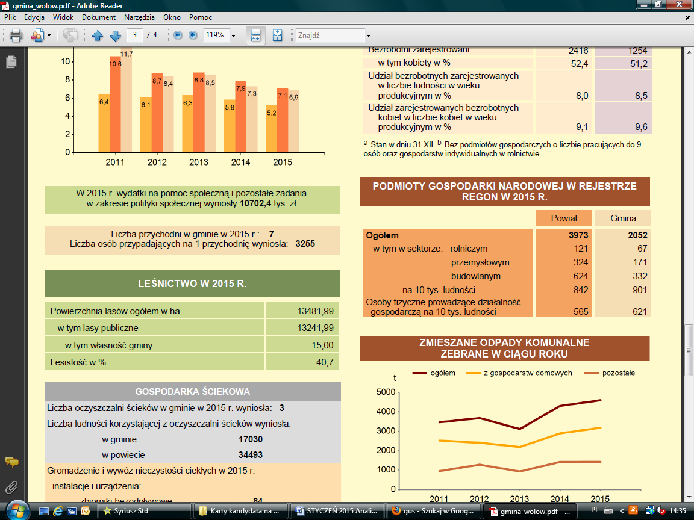

źródło: 2015 - Statystyczne Vademecum Samorządowca - Urząd Statystyczny we Wrocławiu

Zdecydowana większość podmiotów gospodarczych zarejestrowanych na terenie Powiatu Wołowskiego działa w sektorze budowlanym. Sektor rolniczy stanowi niewielki procent ogółu.

# 5.ZADANIA W ZAKRESIE PROMOCJI ZATRUDNIENIA I ŁAGODZENIA SKUTKÓW BEZROBOCIA I AKTYWIZACJI ZAWODOWEJ

# 5.1.DZIAŁANIA PUP W RAMACH SIECI EURES W ROKU 2017

EURES (European Employment Services- Europejskie Służby Zatrudnienia) jest siecią współpracy publicznych służb zatrudniania i ich partnerów na rynku pracy, wspierają mobilność w dziecinie zatrudniania na poziomie międzynarodowym i transgranicznych w krajach Unii Europejskiej oraz Europejskiego Obszaru Gospodarczego. W roku 2017 asystent sieci EURES udzielił 46 porad dotyczących warunków życia i pracy w poszukiwanych zawodach oraz możliwości zatrudnienia w poszczególnych krajach.

PUP w Wołowie w roku 2017 zarejestrował od Pracodawców z terenu powiatu wołowskiego dla 3618 osób, Oświadczenia o zamiarze powierzenia wykonywania pracy obywatelom Republiki Armenii, Republiki Białorusi, Republiki Gruzji, Republiki Mołdawii, Federacji Rosyjskiej i Ukrainy. Każde Oświadczenie jest kopiowane w dwóch egzemplarzach ,jeden zostaje w PUP , drugi przekazuje się do Oddziału Straży Granicznej, oryginał otrzymuje Pracodawca.

# 5.2.PORADNICTOW ZAWODOWE I INFORMACJA ZAWODOWA

Poradnictwo zawodowe i informacja zawodowa mają na celu udzielenie pomocy osobom bezrobotnym i poszukującym pracy w wyborze odpowiedniego zawodu i miejsca zatrudnienia, kierunku kształcenia i szkolenia oraz pracodawcom w doborze kandydatów do pracy.

Szczegółowy wykaz działań w ramach poradnictwa zawodowego w 2017 r. przedstawia tabela.

|  |  |
| --- | --- |
| **Wyszczególnienie** | **Dane liczbowe** |
| Osoby objęte **poradnictwem indywidualnym** | 210 osób bezrobotnych |
| Osoby objęte **poradnictwem grupowym** | 247 osób bezrobotnych w ramach 46 porad grupowych |
| Osoby, które objęto **indywidualną informacją zawodową** | 14 osób bezrobotnych i 1 osoba niezarejestrowana w PUP |
| Osoby bezrobotne, które objęto **grupową informacją zawodową**  - *współpraca z ZUS w Wołowie* | 138 osób bezrobotnych w ramach 29 spotkań |
| **Osoby niezarejestrowane w PUP objęte grupową informacją zawodową** – uczniowie Zespołu Szkół Zawodowych w Wołowie, Zespołu Placówek Resocjalizacyjnych w Brzegu Dolnym, Zespołu Szkół w Lubiążu oraz osoby przebywające w Zakładzie Karnym w Wołowie odbywające karę pozbawienia wolności | 75 osób w ramach 8 spotkań |

## 5.3.INFORMACJA O SZKOLENIACH, STUDIACH PODYPLOMOWYCH I EGZAMINACH DLA BEZROBOTNYCH I POSZUKUJĄCYCH PRACY ZREALIZOWANYCH W 2017 ROKU

|  |  |  |  |
| --- | --- | --- | --- |
|  | **Fundusz Pracy** | **Regionalny Program Operacyjny (RPO)** | **Program Operacyjny Wiedza Edukacja Rozwój (PO WER)** |
| **Szkolenia** | **9 osób** | **40 osób** | **29 osób** |
| **Studia podyplomowe** | **3 osoby** | **-** | **-** |
| **RAZEM** | **81 osób** | | |

Najczęstsze kierunki szkoleń to kursy prawa jazdy kat. C, kursy kwalifikacji wstępnej dla kierowców wykonujących przewóz rzeczy, eksploatacja urządzeń i instalacji elektroenergetycznych do 1 kV, podstawowe elementy prawa pracy. Zorganizowano również pojedyncze szkolenia w zakresie stylizacja rzęs i paznokci, kurs wizażu, szkolenie dla kandydatów na maszynistów ubiegających się o licencję maszynisty, szkolenie okresowe dla kierowców wykonujących przewóz rzeczy, kierowca – operator wózków jezdniowych, kurs podstawowy transport towarów niebezpiecznych ADR + specjalistyczny cysterny, kurs napełniania zbiorników transportowych ADR, operator koparko ładowarki kl. III, wszystkie typy, prawo jazdy kat. D wraz z kwalifikacją wstępną przyśpieszoną dla kierowców wykonujących przewóz drogowy rzeczy, trener zdrowotny, kurs operatora harwestera i forwardera, spawanie zaawansowane metodą TIG zakończone egzaminem UDT, Java od podstaw, fryzjer – stylista, palacz c.o.

## 5.4.INFORMACJA NA TEMAT REALIZACJI WSPARCIA Z KRAJOWEGO FUNDUSZU SZKOLENIOWEGO W POWIECIE WOŁOWSKIM W ROKU 2017

W 2017 roku Starosta Powiatu Wołowskiego otrzymał decyzję o przyznaniu środków Funduszu Pracy w formie Krajowego Funduszu Szkoleniowego (KFS), w wysokości 288.000,00 zł (słownie: dwieście osiemdziesiąt osiem tysięcy złotych), na finansowanie przez Powiatowy Urząd Pracy w Wołowie w 2017 roku zadań określonych w art. 69a ust. 2 realizowanych stosownie do postanowień art. 69b ustawy o promocji zatrudnienia i instytucjach rynku pracy.Minister właściwy do spraw pracy przyjął następujące priorytety wydatkowania środków KFS:

1. wsparcie zawodowego kształcenia ustawicznego w sektorach przetwórstwo przemysłowe, transport i gospodarka magazynowa, opieka zdrowotna i społeczna.,
2. wsparcie zawodowego kształcenia ustawicznego w zidentyfikowanych w danym powiecie lub województwie zawodach deficytowych,
3. wsparcie kształcenia ustawicznego pracowników, którzy mogą udokumentować wykonywanie przez co najmniej 15 lat prac w szczególnych warunkach lub o szczególnym charakterze, a którym nie przysługuje prawo do emerytury pomostowej.

W wyniku ogłoszonego naboru wniosków o przyznanie środków z Krajowego Funduszu Szkoleniowego na finansowanie lub współfinansowanie działań na rzecz kształcenia ustawicznego pracowników i pracodawców zawarto następujące umowy:

|  |  |  |  |
| --- | --- | --- | --- |
| **Lp.** | **Nazwa pracodawcy** | **Kwota dofinansowania** | **Liczba uczestników kształcenia** |
| **1** | **Zakład Fryzjerski Joanna Koleśniak**  ul. Wilcza 17a  56-120 Brzeg Dolny | **4 200,00** | **1** |
| **2** | **Centrum Mix Sp. z o.o.**  ul. Piłsudskiego 19  56-100 Wołów | **3 996,00** | **1** |
| **3** | **Monika Ulmaniec Studio Fryzjerskie**  ul. Osiedlowa 1  56-120 Brzeg Dolny | **8 400,00** | **2** |
| **4** | **Urząd Miejski**  ul. Kolejowa 29  56-120 Brzeg Dolny | **6 560,00** | **2** |
| **5** | **Powiatowe Centrum Medyczne**  w Wołowie Sp. z o.o.  ul. Inwalidów Wojennych 26  56-100 Wołów | **21 972,00** | **9** |
| **6** | **Powiatowe Centrum Medyczne**  w Wołowie Sp. z o.o.  ul. Inwalidów Wojennych 26  56-100 Wołów | **70 584,00** | **70** |
| **7** | **Przedszkole „U Babci”**  Marzenna Molińska Klub Dziecięcy  ul. Leśna 7  56-100 Wołów | **6 600,00** | **2** |
| **8** | **PASSION Spółka z o.o.**  ul. Korczaka 5A  56-120 Brzeg Dolny | **13 200,00** | **3** |
| **9** | **Zakład Fryzjerski „BEATA”**  Lofek Beata  ul. Rynek 6  56-100 Wołów | **8 400,00** | **2** |
| **10** | **Salon Fryzjerski**  ul. Marszałka Piłsudskiego 16  56-100 Wołów | **4 200,00** | **1** |
| **11** | **Zakład Robót Drogowych, Mostowych i Ogólnobudowlanych**  **„Zadrobud II”** K. Tomczak,  S. Tomczak – Spółka Jawna  ul. Ścinawska, 56-100 Wołów | **5 700,00** | **1** |
| **12** | **Sklep Spożywczo- Przemysłowy**  **Sylwia Mirosław Kasędra**  ul. Zwycięstwa 25  56-120 Brzeg Dolny | **2 395,00** | **1** |
| **13** | **KOTAR Spółka Jawna**  B.&S. Jaworscy  ul. Kościuszki 33  56-100 Wołów | **5 700,00** | **1** |
| **14** | **Klubik dla dzieci RAZ DWA TRZY**  ul. Odrodzenia 8B/1  56-120 Brzeg Dolny | **12 900,00** | **5** |
| **15** | **Jasmi Nasulicz Sp. Jawna**  ul. Oławska 9  50-950 Wrocław | **7 487,70** | **3** |
| **16** | **PCC Consumer Products Kosmet**  **Sp. z o.o.**  ul. Henryka Sienkiewicza 4  56-120 Brzeg Dolny | **8 288,00** | **9** |
| **17** | **PCC MCAA Sp. z o.o.**  ul. Henryka Sienkiewicza 4  56-120 Brzeg Dolny | **7 616,00** | **8** |
| **18** | **PCC EXOL S.A.**  ul. Henryka Sienkiewicza 4  56-120 Brzeg Dolny | **11 424,00** | **12** |
| **19** | **Zakład Usługowo- Serwisowy**  **„LABMATIC” Sp. z o.o.**  ul. Henryka Sienkiewicza 4  56-120 Brzeg Dolny | **22 097,54** | **17** |
| **20** | **PCC Rokita S.A**.  ul. Henryka Sienkiewicza 4  56-120 Brzeg Dolny | **44 757,02** | **49** |

1. restrukturyzacyjne (Dz.U. z 2015 r., poz. 978).

W wyniku ogłoszonych naborów zawarto następujące umowy: Po wykorzystaniu środków z przyznanego limitu wnioskowaliśmy do Ministra Rodziny, Pracy i Polityki Społecznej o środki rezerwy Krajowego Funduszu Szkoleniowego w kwocie 200,0 tys. zł. Decyzją z dnia 7 lipca 2016 roku otrzymaliśmy 83,3,0 tys. zł (słownie: osiemdziesiąt trzy tysiące trzysta złotych). Aby móc skorzystać ze środków rezerwy Krajowego Funduszu Szkoleniowego, kształcenie o które zamierzał ubiegać się pracodawca musiało spełniać łącznie co najmniej dwa priorytety, w tym jeden priorytet ministra Rodziny, Pracy i Polityki Społecznej wymienione wyżej oraz jeden priorytet wydatkowania rezerwy określony przez Radę Rynku Pracy. Na podstawie ustaleń Powiatowej Rady Rynku Pracy, otrzymane środki z rezerwy KFS mogły być przeznaczone na sfinansowanie działań związanych z kształceniem ustawicznym pracowników zgodnych z ustalonymi priorytetami, tj. na:

1. wsparcie kształcenia ustawicznego osób, które nie posiadają kwalifikacji pełnych na poziomie 4 Polskiej Ramy Kwalifikacji (nie mają matury),
2. wsparcie kształcenia ustawicznego osób po 45 roku życia,
3. wsparcie kształcenia ustawicznego osób niepełnosprawnych,
4. wsparcie kształcenia ustawicznego w zakładach pracy, w których wszczęto proces restrukturyzacji w rozumieniu ustawy z 15 maja 2015r. Praworestrukturyzacyjne (Dz.U. z 2015 r., poz. 978).

W wyniku ogłoszonych naborów zawarto następujące umowy:

|  |  |  |  |
| --- | --- | --- | --- |
| **Lp.** | **Nazwa pracodawcy** | **Kwota dofinansowania** | **Liczba uczestników kształcenia** |
| **1** | **KOTAR Spółka Jawna**  B.&S. Jaworscy  ul. Kościuszki 33 | **9.712,06** | **6** |
| **2** | **Powiatowe Centrum Medyczne**  w Wołowie Sp. z o.o.  ul. Inwalidów Wojennych 26 | **22.848,00** | **34** |
| **3** | **Powiatowe Centrum Medyczne**  w Wołowie Sp. z o.o.  ul. Inwalidów Wojennych 26 | **13.488,00** | **9** |
| **4** | **Powiatowe Centrum Medyczne**  w Wołowie Sp. z o.o.  ul. Inwalidów Wojennych 26 | **1.760,00** | **1** |
| **5** | **HANZA POLAND Sp. z o.o.**  Aleje Jerozolimskie 38  56-120 Brzeg Dolny | **13.313,80** | **2** |
| **6** | **RESDENTICA Iwona Radosz**  ul. Wojska Polskiego 32  56-100 Wołów | **12.662,07** | **1** |
| **7** | **Przedszkole Nr 2 „Słoneczko”**  ul. Inwalidów Wojennych 15  56-100 Wołów | **2.400,00** | **1** |
| **8** | **Środowiskowym Dom Samopomocy**  ul. Kolejowa 27a  56-120 Brzeg Dolny | **3.000,00** | **1** |

Podsumowując, Starosta Powiatu Wołowskiego, w imieniu którego działa Powiatowy Urząd Pracy w Wołowie podpisał **28 umów** dotyczących finansowania lub współfinansowania działań na rzecz kształcenia ustawicznego pracowników i pracodawców z **23 pracodawcami** na łączną kwotę **355.661,19 zł**, a liczba uczestników kształcenia ustawicznego w formie szkoleń i studiów podyplomowych wyniosła **254**

# 5.5.ŚRODKI FINASOWE W PUP W WOŁOWIE PRZEZNACZONE NA AKTYWIZACJĘ ZAWODOWĄ BEZROBOTNYCH W ROKU 2017. FUNDUSZ PRACY,PO WER, RPO, PFRON,ŚRODKI OBLIGATORYJNE

FUNDUSZ PRACY ROK 2017

|  |  |  |  |
| --- | --- | --- | --- |
| **Data podpisania umowy** | **Okres realizacji projektu** | **wysokość dofinansowania** | **wykonanie** |
|  | **01.01.2017 r. – 31.12.2017 r.** | **3 997 813,00** | **3 768 423,70** |
| **W ramach w FP zaktywizowano :** | | | |
| **FORMA** | **LICZBA OSÓB OGÓŁEM** | **ROK 2017** | **ROK 2018** |
| **STAŻE** | **72** | **62 (w tym 19 kontynuacja z 2016r.)** | **10** |
| **SZKOLENIA** | **13** | **12** | **1** |
| **JEDNORAZOWE ŚRODKI NA PODJĘCIE DZIAŁALNOŚCI GOSPODARCZEJ** | **2** | **2** | **0** |
| **PRACE INTERWENCYJNE** | **3** | **0** | **3** |
| **SUMA** | **90** | **76** | **14** |

PROGRAM OPERACYJNY WIEDZA EDUKACJA ROZWÓJ ( PO WER)

Projekt pozakonkursowy **„Aktywizacja osób młodych pozostających bez pracy w powiecie wołowskim (III)”** współfinansowany jest ze środków Europejskiego Funduszu Społecznego w ramach Programu Operacyjnego Wiedza Edukacja Rozwój Poddziałania 1.1.2 Wsparcie w ramach *Inicjatywy na rzecz zatrudnienia ludzi młodych* realizowany jest w latach 2014-2020.

|  |  |  |  |
| --- | --- | --- | --- |
| **Data podpisania umowy** | **Okres realizacji projektu** | **wysokość dofinansowania** | **wykonanie** |
| **26 kwietnia 2017 r.** | **01.01.2017 r. – 31.12.2018 r.** | **2. 935 972,76 zł** | **1. 407 261,71 zł** ,  co stanowi **47,93 %** przyznanych środków, |
| **W ramach projektu w zaktywizowano :** | | | |
| **FORMA** | **LICZBA OSÓB OGÓŁEM** | **ROK 2017** | **ROK 2018** |
| **STAŻE** | **112** | **70** | **42** |
| **SZKOLENIA** | **33** | **29** | **4** |
| **JEDNORAZOWE ŚRODKI NA PODJĘCIE DZIAŁALNOŚCI GOSPODARCZEJ** | **24** | **20** | **4** |
| **PRACE INTERWENCYJNE** | **3** | **0** | **3** |
| **SUMA** | **172 ( w tym 107 kobiet)** | **119 (w tym 67 kobiet)** | **53 ( w tym 40 kobiet)** |

REGIONALNY PROGRAM OPERACYJNY WOJEWÓDZTWA DOLNOŚLĄSKIEGO **(RPO)**

Projekt pozakonkursowy „Aktywizacja osób bezrobotnych w wieku powyżej 30 roku życia znajdujących się w szczególnej sytuacji na rynku pracy z terenu powiatu wołowskiego w 2017 roku”, współfinansowany ze środków Europejskiego Funduszu Społecznego w ramach Poddziałania 8.1 Projekty Powiatowych Urzędów Pracy Regionalnego Programu Operacyjnego Województwa Dolnośląskiego, realizowany jest w latach 2014-2020.

|  |  |  |  |
| --- | --- | --- | --- |
| **Data podpisania umowy** | **Okres realizacji projektu** | **wysokość dofinansowania** | **wykonanie** |
| **26 kwietnia 2017 r.** | **01.01.2017 r. – 31.12.2017 r.** | **1 073 552,00 zł.** | **986 137,47 zł**,  co stanowi **91,86 %** przyznanych środków, |
| **W ramach projektu w zaktywizowano :** | | | |
| **FORMA** | **ROK 2017** | | |
| **STAŻE** | **40** | | |
| **SZKOLENIA** | **35** | | |
| **JEDNORAZOWE ŚRODKI NA PODJĘCIE DZIAŁALNOŚCI GOSPODARCZEJ** | **26** | | |
| **SUMA** | **101 (w tym 47 kobiet)** | | |

PAŃSTWOWY FUNDUSZ REHABILITACYJNY OSÓB NIEPEŁNOSPRAWNYCH

|  |  |  |
| --- | --- | --- |
| FORMA | ILOŚĆ OSÓB OGOŁEM | ROK 2017 |
| **Zwrot kosztów wyposażenia stanowiska pracy osoby niepełnosprawnej** | **2** | **50 000,00**  **30 000,00** |
| **SUMA** | **2 ( w tym 2 kobiety)** | **80 000,00** |

W ramach zadania rehabilitacja zawodowa, utworzono w Powiatowym Centrum Medyczne Sp. z o.o. w Wołowie 2 stanowiska pracy: rejestratorka medyczna (jedno miejsce Wołów, drugie miejsce Brzeg Dolny).

FUNDUSZ PRACY FORMY AKTYWNE ROK 2017

|  |  |  |  |
| --- | --- | --- | --- |
| **Data podpisania umowy** | **Okres realizacji projektu** | **wysokość dofinansowania** | **wykonanie** |
|  | **01.01.2017 r. – 31.12.2017 r.** | **3 997 813,00** | **3 768 423,70** |
| **W ramach w FP zaktywizowano :** | | | |
| **FORMA** | **LICZBA OSÓB OGÓŁEM** | **ROK 2017** | **ROK 2018** |
| **STAŻE** | **72** | **62 (w tym 19 kontynuacja z 2016r.)** | **10** |
| **SZKOLENIA** | **13** | **12** | **1** |
| **JEDNORAZOWE ŚRODKI NA PODJĘCIE DZIAŁALNOŚCI GOSPODARCZEJ** | **2** | **2** | **0** |
| **PRACE INTERWENCYJNE** | **3** | **0** | **3** |
| **ROBOTY PUBLICZNE** | **78** | **78** | **0** |
| **PRACE SPOŁECZNIE UŻYTECZNE** | **51** | **51** | **0** |
| **REFUNDACJA KOSZTÓW WYPOSAŻENIA, DOPOSAŻENIA STANOWISKA PRACY** | **23** | **23** | **0** |
| **KOSZTY PRZEJAZDU, ZAKWATEROWANIA** | **35** | **35** | **0** |
| **BADANIE OSÓB BEZROBOTNYCH** | **9** | **9** | **0** |
| **STUDIA PODYPLOMOWE** | **3** | **3** | **0** |
| **REFUNDACJA WYNAGRODZEN DO 30 R.Ż.** | **127** | **127** | **0** |
| **BON ZASIEDLENIOWY DLA BEZROBOTNYCH DO 30 R.Ż.** | **2** | **2** | **0** |
| **STYPENDIA DLA PODEJMUJĄCYCH STUDIA PODYPLOMOWE** | **3** | **3** | **0** |
| **SUMA** | **421** | **407** | **14** |

ŚRODKI OBLIGATORYJNE ZWIĄZANE Z WYPŁATĄ ZASIŁKÓW DLA BEZROBOTNYCH I DODATKÓW AKTYWIZACYJNYCH

|  |  |  |  |
| --- | --- | --- | --- |
| **FORMA** | **LICZBA OSÓB OGÓŁEM** | **ROK 2017** | **Kwota** |
| **ZASIŁKI DLA BEZROBOTNYCH** | **853** | **853** | **3 450 041,42** |
| **DODATKI AKTYWIZACYJNE** | **247** | **247** | **268 801,60** |
| **SUMA** | **1100** | **407** | **3 718 843,02** |

# 5.6.INFORMACJA O DZIAŁALNOŚCI POWIATOWEJ RADY RYNKU PRACY W WOŁOWIE W ROKU 2017

W powiecie wołowskim działa Powiatowa Rada Rynku Pracy, która jest organem opiniodawczo-doradczym w sprawach polityki rynku pracy, powołana przez Starostę spośród działających na terenie powiatu struktur organizacji związkowej i organizacji pracodawców, reprezentowanych w rozumieniu ustawy o Trójstronnej Komisji, społeczno-zawodowych organizacji rolników, w tym związków zawodowych rolników indywidulanych i izb rolniczych oraz organizacji pozarządowych, zajmujących się statutowo problematyką rynku pracy, a także przedstawicieli organów jednostek samorządu terytorialnego w następującym składzie:

1. Władysław Boczar- Przewodniczący PRRP w Wołowie
2. Andrzej Borowiak- członek PRRP
3. Melania Grycz- członek PRRP
4. Ferdynand Kaduszkiewicz- członek PRRP
5. Jolanta Krysowata – Zielnica-członek PRRP
6. Marek Maćkiewicz-członek PRRP
7. Paweł Pirek- członek PRRP
8. Krzysztof Ratajek- członek PRRP
9. Jerzy Truś- członek PRRP
10. Małgorzata Zalewska- członek PRRP

W roku 2017 odbyły się cztery spotkania Powiatowej Rady Rynku Pracy w Wołowie, na których podjęto 4 uchwały dotyczące między innymi wydania opinii w sprawach nienależnie pobranych świadczeń przez osoby bezrobotne.

Członkowie PRRP pozytywnie zaopiniowali podział środków Funduszu Pracy na rok 2017 z przeznaczeniem na aktywne formy przeciwdziałania bezrobociu .

Ponadto na spotkaniach były omawiane sprawy bieżące dotyczące problematyki bezrobocia, oraz lokalnego rynku pracy.

# ŹRÓDŁA

„Ustawa o promocji zatrudnienia i instytucjach rynku pracy z dnia 20 kwietnia 2004 r. (tekst jednolity Dz. U. z  2017 r., poz. 1065 z późn. zm.)”

Główny Urząd Statystyczny we Wrocławiu, Bank Danych Regionalnych

„Narodowy Spis Ludności ”

„Sprawozdanie z działalności Powiatowego Urzędu Pracy w Wołowie”, Powiatowy Urząd Pracy w Wołowie, Wołów 2017

„Statystyczne Vademecum Samorządowca 2017”, Główny Urząd Statystyczny we Wrocławiu

„Strategia rozwoju Powiatu Wołowskiego do roku 2020”, Starostwo Powiatowe w Wołowie, Wołów 2006

Ministerstwo Pracy i Polityki Społecznej – publikacja„ Profilowanie pomocy dla osób bezrobotnych”

# Rozporządzenia Ministra Pracy i Polityki Społecznej w sprawie klasyfikacji zawodów i specjalności na potrzeby rynku pracy oraz zakresu jej stosowania z dnia 07 sierpnia 2014 r. (Dz.U. 2014 poz. 1145).

# SPIS RYSUNKÓW

Rysunek 1. Położenie Powiatu Wołowskiego 4

Rysunek 2. Stopa bezrobocia w powiecie wołowskim w latach 2014 – 2017 10

Rysunek 3. Bezrobotni wg wieku – stan na koniec 2017 r. 11

Rysunek 4. Bezrobotni wg wykształcenia (stan na dzień 31.12.2017 r.) ………………..12

Rysunek 5.Zarejestrowani bezrobotni wg czasu pozostawania bez pracy w 2017 r. 13

Rysunek 6. Napływ i odpływ bezrobotnych w 2017 13

Rysunek 7. Przyczyny wyrejestrowania z Powiatowego Urzędu Pracy w Wołowie w roku 2017 z podziałem na poszczególne miesiące 14

Rysunek 8. Bezrobotni z prawem do zasiłku – liczba osób w roku 2017 15

Rysunek 9. Liczba osób z ustalonym profilem pomocy (stan na 31.12.2017) 17

Rysunek 10.Liczba osób będących w szczególnej sytuacji na rynku pracy wg stanu na 31.12.2017r. ..19

Rysunek 11. Liczba wolnych mniejsc pracy i miejsc aktywizacji zawodowej w 2017 r. 19

Rysunek 12. Oferty pracy w PUP w Wołowie w latach 2010 - 2017 .20

Rysunek 13.Osoby bezrobotne zarejestrowane w Powiatowym Urzędzie Pracy w Wołowie na koniec 2017 roku ………………………………………………..............................................23

Rysunek 14. Struktura osób nowo rejestrujących w Powiatowym Urzędzie Pracy w Wołowie na koniec 2017 ………………………………………………………….................................23

Rysunek 15. Zawody, w których pracodawcy najczęściej zgłaszają oferty pracy do Powiatowych Urzędów Pracy………………………………………………………………...24

Rysunek 16 Analiza odsetka ofert pracy zgłaszanych do Powiatowych Urzędów Pracy………………………………………………………………………………………….24

Rysunek 17 Analiza odsetka ofert pracy zgłaszanych do Powiatowych Urzędów Pracy………………………………………………………………………………………….25

Rysunek 18. Zawody deficytowe w powiecie wołowskim w 2016 r. ………………...……..26

Rysunek 19. Ranking elementarnych grup zawodów deficytowych w 2016 roku …………27

Rysunek 20. Zawody zrównoważone w powiecie wołowskim w 2016 r. ……….…………..29

Rysunek 21. Zawody nadwyżkowe w powiecie wołowskim 2016 roku……………………..30

Rysunek 22. Zawody nadwyżkowe w powiecie wołowskim 2016 roku……………………..30

# SPIS TABEL

Tabela 1. Powiat Wołowski w liczbach………………………………………………………..4

Tabela 2. Powiat Wołowski - wybrane dane statystyczne 6

Tabela 3. Powiat Wołowski - ludność według płci i wieku w 2016 7

Tabela 4. Powiat Wołowski - Szkolnictwo w roku szkolnym 2016/2017 7

Tabela 5. Powiat Wołowski - Absolwenci szkół ponadgimnazjalnych według typów szkół w roku szkolnym 2015/2016 8

Tabela 6. Powiat Wołowski - kadra medyczna 8

Tabela 7. Powiat Wołowski - apteki 9

Tabela 8. Powiat Wołowski - pomoc społeczna 9

Tabela 9. Liczba podmiotów gospodarczych w Powiecie Wołowskim oraz Gminie Wołów w rejestrze REGON w roku 2015.. 33

# 